教练员培训班练习题(Ⅰ)
第一部分 无 机 化 学
一、氧 化 还 原 反 应
（A）
1．试写出下列各题中，中心原子的氧化数（S、Mn、P）
(1) Na₂S_{x}、H₂SO₄、Na₂S₂O₃、H₂S、Na₂S₄O₆、S₈、K₂S₂O₈、H₂SO₅、S₄Cl₂
(2) MnF₂、MnO₃F、K₄[Mn(CN)₆]、K₂MnO₄、Mn₂(CO)₁₀、Mn(CO)₄(NO)
(3) H₃PO₄、P₄O₆、H₃PO₂、PH₄⁺、H₃PO₃、H₂PO₄－、P₄、H₄P₂O₇、P₂H₄
2．用氧化数法配平下列各反应方程式
(1) Fe₃C + HNO₃ Fe(NO₃)₃ + NO + CO ₂+ H₂O
(2) CrI₃ + Cl₂ + KOH K₂CrO₄ + KIO₃ + KCl + H₂O
(3) MoS₂ + O₂ + NaOH Na₂MoO₄ + Na₂SO₄ + H₂O
(4) P₄ + NaOH + H₂O NaH₂PO₂ + PH₃
(5) HCNS + KClO₃ CO ₂+ NO + SO₂ + KCl +H₂O
(6)
(7) Pb(N₃)₂ + Cr(MnO₄)₂ Cr₂O₃ + MnO₂ + NO + Pb₃O₄
(8) P ₄+ P₂I₄ + H₂O PH₄I + H₃PO₄
3．用离子电子法配平下列各反应方程式
(1) PH₄⁺ + Cr₂O₇^{2－}P₄+ Cr³⁺
(2) ClO－ + Fe(OH)₂$\vec{{\text{OH}}^{−}}$Cl－ + FeO₄^{2－}
(3) CuO + NH₃$\vec{{\text{OH}}^{−}}$Cu + N₂
(4) Zn + CNS－$\vec{H^{+}}$Zn²⁺ + H₂S + HCN
(5) CN－ + O₂$\vec{{\text{OH}}^{−}}$CO₃^{2－} + NH₃
(6) Al + NO₃－Al(OH)₄－ + NH₃
(7) Cu₃P + Cr₂O₇^{2－}Cu²⁺ + H₃PO₄ + Cr³⁺
(8) Fe + NO₂－FeO₂^{2－} + NH₃
(9) Cr(OH)₄－ + H₂O₂CrO₄^{2－} + H₂O
(10) N₂H₄ + Cu(OH)₂N₂ + Cu
(11) MnO₄－ + H₂C₂O₄Mn²⁺ + CO₂
(12) Cr(NCS)₆^{4－}_{(aq)} + Ce⁴⁺_{(aq)}Cr³⁺_{(aq)} + Ce³⁺_{(aq)} + NO₃－_{(aq)} + CO_{2(g)} + SO₄^{2－}_{(aq)}
(13) Zn + NO₃－NH₃ + Zn(OH)₄^{2－}
(14) PbO₂ + Mn²⁺MnO₄－ + Pb²⁺
(15) CrO₄^{2－} + S₂O₃^{2－} + H⁺SO₄^{2－} + Cr³⁺ + H₂O
4．在开采硫铁矿地区，开采出的矿石暴露在空气中，逐渐被氧化，有关的反应可表示如下：
③
+O₂
④
Fe²⁺ + S₂^{2－} Fe³⁺ + FeS_{2(s)}
②
⑤
①
FeS_{2(s)} + O₂ SO₄^{2－} + Fe²⁺ Fe(OH₃)
(1) 试写出①～⑤的反应的离子方程式。
(2) 用Fe₂(SO₄)₃溶液洗去煤中的FeS₂的洗涤液经过简单的处理后可以循环使用，为什么？
5．辉钼矿(MoS₂)是最重要钼矿，它在130℃、202650Pa氧压下，跟苛性碱溶液反应时，钼以钼酸根(MoO₄^{2－})形式进入溶液。
(1) 在上述反应中硫也氧化而进入溶液。试写出上述反应的配平方程式。
(2) 在密闭容器中用硝酸来分解辉钼矿，氧化过程的条件为150℃～250℃、114575～1823850Pa氧压。反应结果钼以钼酸形态沉淀，而硝酸的实际消耗量很低（相当于催化作用），为什么？试通过化学方程式来解释。
6．近年来研究表明高铁酸盐在能源、环境保护等方面有着广泛的用途。我国学者提出在浓NaOH溶液中用电化学法来制备高铁酸盐[FeO₄²⁻]，电解装置如右图。在电解过程中阳极上发生的电极反应为 ① ，阴极上发生的电极反应为 ② ，总电解反应方程式为 ③ ；电解一段时间后，在阳极上收集到气体为1.12dm³，在阴极上收集到气体为8.96dm³，（已换成标准状态），那么获得的高铁酸盐的物质的量为 ④ ，阳极区周围溶液的pH ⑤ （填升高、降低或不变）。
7．写出下列化学反应的配平的方程式
[提示：2K(Na) + K₂O₂(Na₂O₂) 2K₂O(Na₂O)]
(1) Na + NaOH(l)
(2) K + KNO₃
(3) CeO₂ + H₂SO₄
(4) NH₄Hg
8．水中溶解氧的实验滴定测定，涉及以下一些反应，写出反应方程式
(1) 在碱性溶液中，溶解氧与Mn(OH)₂反应
(2) 在酸性条件下，Mn(III)水合氧化物与碘离子反应
(3) 碘与硫代硫酸钠溶液反应
9．四氮化四硫(S₄N₄)是氮化硫类化合物中的一个。它可由二氯化二硫和氨合成为橙色晶体，撞击或加热时易爆炸……
(1) 写出由二氯化二硫和氨形成S₄N₄的反应式。
(2) 能否用N₂与S合成S₄N₄？为什么？
10．某单质A是固体，不溶于水，物质B与I均为溶于水的气体，按图发生转化，图中只给出元素A的产物，写出以下转化反应的配平的化学方程式。
C$\vec{H_{2}O}$D$\vec{\text{KOH}}$E$\vec{\text{电解}}$F
O₂ 催化
A$\vec{O_{2}}$B$\vec{\text{KOH}}$G$\vec{A}$H$\vec{D}$A + B + E
H₂
I₂单质
L
I$\vec{\text{KOH}}$J$\vec{A}$K$\vec{D}$A + I + E
（B）

1．次磷酸H₃PO₂是一种强还原剂，将它加入CuSO₄水溶液，加热到40～50℃，析出一种红棕色的难溶物A。经鉴定：反应后的溶液是磷酸和硫酸的混合物；X射线衍射证实A是一种六方晶体，结构类同于纤维锌矿(ZnS)，组成稳定；A的主要化学性质如下：
① 温度超过60℃，分解成金属铜和一种气体；
② 在氯气中着火；
③ 与盐酸反应，放出气体。
回答如下问题：
(1) 写出A的化学式；
(2) 写出A的生成反应方程式；
(3) 写出A与氯气反应的化学方程式。
(4) 写出A与盐酸反应的化学方程式。
2．铬的化合物丰富多彩，实验结果出人意料。将过量的30%H₂O₂加入(NH₄)₂CrO₄的氨水溶液，热至50℃后冷至0℃，发生氧化—还原反应，析出暗棕红色晶体A。元素分析报告：A含Cr 31.1%，N 25.1%，H 5.4%。在极性溶剂中A不导电。红外图谱证实A有N—H键，且与游离氨分子键能相差不太大，还证实A中的铬原子周围有7个配位原子提供孤对电子与铬原子形成配位键，呈五角双锥型。
(1) 以上信息表明A的化学式为 ；A的可能结构为 。
(2) A中铬的氧化数为 。
(3) 预期A最特征的化学性质为 。
(4) 写出生成晶体A的氧化还原反应方程式 。
3．最近，我国某高校一研究小组将0.383g AgCl，0.160g Se和0.21g NaOH装入充满蒸馏水的反应釜中加热到115℃，10小时后冷却至室温，用水洗净可溶物后，得到难溶于水的金属 晶体A。在显微镜下观察，发现A的单晶竟是六角微型管，有望开发为特殊材料，现代物理方法证实A由银和硒两种元素组成，Se的质量几近原料的2/3；A的理论产量约0.39g。
(1) 写出合成A的化学方程式，标明A是什么。
(2) 溶于水的物质有（写化学式）： 。
(3) 试说明在A中Se的质量不足原料中的2/3的原因。
4．市场上出现过一种一氧化碳检测器，其外观像一张塑料信用卡，正中有一个直径不到2cm的小窗口，露出橙红色固态物质。若发现橙红色转为黑色而在短时间内不复原，表明室内一氧化碳浓度超标，有中毒危险。一氧化碳不超标时，橙红色虽然也会变黑，却能很快恢复。已知检测器的化学成分：亲水性硅胶、氯化钙、固体酸H₈[Si(Mo₂O₇)₆]·28H₂O、CuCl₂·2H₂O和PdCl₂·2H₂O（注：橙红色为复合色，不必细究）。
(1) CO与PdCl₂·2H₂O的反应方程式为 。
(2) 上面第1问的产物之一与CuCl₂·2H₂O反应而复原，化学方程式为 。
(3) 上面第2问的产物之一复原的化学方程式为 。
5．铅－酸电池是广泛使用在汽车和作为动力的便携式电池。目前在动力汽车的电池发展中，最有有途的是轻便型可充电锂离子电池。
一个铅－酸电池表示以下：
Pb(s) | PbSO₄(s) | H₂SO₄(aq) | PbSO₄(s) | PbO₂ |(Pb(s))
一个锂电池表示以下：
Li(s) | Li⁺－导电（固体）电解质(s) | LiMn₂O₄(s)
在放电过程中，形成了嵌入物Li₂Mn₂O₄，在充电过程中，转变成Li(s)和LiMn₂O₄。
(1) 写出在铅－酸电池放电过程中电极上的电化学反应式。
在负极上反应式：
在正极上反应式：
(2) 写出在锂离子电池放电过程中电极上的电化学反应式。
在负极上反应式：
在正极上反应式：
(3) 写出在LiMn₂O₄尖晶石型结构中锂离子和锰离子的配位数。
二、酸 － 碱 反 应

1．根据Pauling规则，估计下列各酸的pK₁值：
(1) H₂CrO₄ (2) HBrO₄ (3) HClO (4) H₅IO₆ (5) HSO₃F (6) H₃AsO₄
2．在液态HF中，下列各物质是以酸的形式作用还是以碱的形式作用，写出反应方程式说明之。
(1) BF₃ (2) SbF₅ (3) H₂O (4) CH₃COOH (5) C₆H₆
3．已知H₂SO₄的自偶电离的离子积常数为2.8× 10^{－4}，试计算纯H₂SO₄中各离子的浓度。
4．已知反应：
HCl + HAcH₂Ac⁺ + Cl⁻ (在冰醋酸溶液中进行)的平衡常数为2.8 ×10^{－9}，又知HAc的自偶电离后的离子积常数为3.6× 10^{－15}，试计算1.0× 10^{－4} mol⋅dm^{－3}的HCl的HAc溶液中、H₂Ac⁺、Cl⁻、Ac⁻的浓度。
5．氢氧化银（AgOH）不溶于水（K_{sp}=1.0 ×10^{－8}）。试设计一种简单的定性实验来确定AgOH是强碱还是弱碱？
6．(1) 写出下列各酸的共轭碱的化学式：
① H₃PO₄ ② HSO₄⁻ ③ SH⁻ ④ Cr(H₂O)₆³⁺ ⑤ H₂AsO₄⁻
(2) 写出下列各碱的共轭酸的化学式：
① C₂H₅NH₂ ② H₄IO₆⁻ ③ B(OH)₄⁻ ④ VO(OH)⁺
7．指出下列各分子或离子中哪些是路易斯酸？哪些是路易斯碱？
(1) AlCl₃ (2) OH⁻ (3) Br⁻ (4) H₂O (5) NO⁺
(6) CO₂ (7) NH₃ (8) Fe³⁺ (9) (CH₃)₂S (10) SbF₅
8．试指出NH₃和NF₃的路易斯碱性哪一个强？试加以解释。
9．用路易斯酸碱理论解释下列反应为什么会发生？
(1) BF₃ + F⁻ BF₄⁻
(2) S + SO₃²⁻ S₂O₃²⁻
(3) AlCl₃ + Cl⁻ AlCl₄⁻
(4) Co²⁺ + 6NH₃ Co(NH₃)₆²⁺
10．己知H₃PO₂和H₃PO₃的K₁值约为10⁻²，试根据Pauling含氧酸规则，推出H₃PO₂和H₃PO₃分子中的键连方式。
11．纯硫酸的粘度非常大，为什么纯硫酸中H₃SO₄⁺和HSO₄－离子的迁移速率可以与水中的H₃O⁺和OH－离子的迁移速度相提并论。
12．写出下列各溶剂的自偶电离式:
(1) BrF₃(l) (2) SOCl₂(l) (3) N₂O₄(l) (4) SO₂(l)
13．已知在液氨中能发生下列两个反应：
NH₄Cl＋KNH₂＝KCl＋2NH₃ 2NH₄I＋PbNH＝PbI₂＋2NH₃
请写出能在水溶液中发生的与上两个反应相当的反应方程式。

14．试完成并配平下列反应方程式（M为金属）
(1) M＋NH₃ $\vec{{\text{NH}}_{3}(l)}$
(2) M＋NH₄Cl $\vec{{\text{NH}}_{3}(l)}$
(3) M(NH₂)₂ $\vec{Δ}$
15．无论是液态的BrF₅还是AsF₅都是不良的电解液，但是它们的混合物是比这两种纯化合物中任何一种都要好的电导液。试解释之。

CH₃C
16．硫代乙酰胺( | S  NH₂ | )的水溶液可以代替H₂S气体，来制备硫化物的沉淀。
它在常温下水解很慢，加热时水解加快，试写出在酸性条件下和碱性条件下
S
NH₂

CH₃C
的水解的离子方程式。
17．参照水溶液化学反应的知识，回答下面的问题：
在液态BrF₃中，用KBrF₄滴定Br₂PbF₁₀的过程中，出现电导最低点。写出有关反应方程式。
18．I₂与S₂O₆F₂之间可以进行化学计量控制反应
(1) 试写出I₂∶S₂O₆F₂＝1∶3的化学反应方程式
(2) 试写出I₂∶S₂O₆F₂＝3∶1的化学反应方程式
(3) 试写出I₂∶S₂O₆F₂＝2∶1的化学反应方程式
(4) 上述反应属于哪种类型反应？
19．配合物的阴离子[ FeCl₄－ ]呈黄色，而[ Fe₂Cl₆ ]呈淡红色，在1L POCl₃或PO(OR)₃中溶解0.1mol FeCl₃(s)得到一种淡红色溶液，该溶液稀释变为黄色，用Et₄NCl滴定POCl₃作溶剂的红色溶液，FeCl₃/Et₄NCl摩尔比为1∶1时颜色发生突变（由红变黄），振动光谱表明氧氯化物溶液与典型的Lewis酸通过氧配位的方式形成加合物。用两种可能的反应方程解释上述事实。
20．写出下列在100%H₂SO₄中化学反应方程式
(1) HNO₃(1mol) + H₂SO₄(2mol) υ* = 4
(2) H₃BO₃(1mol) + H₂SO₄(6mol) υ* = 6
(3) I₂(7mol) + HIO₃(1mol) + H₂SO₄(8mol) υ* = 16
υ*表示反应方程式右边的离子数（以mol计，可由冰点测定仪确定）
三、原子结构与元素周期律
A
１．假定自旋量子数可取$+\frac{1}{2}$，0，$−\frac{1}{2}$。若有关量子数的其他规则和各能级的填充顺序
不变，问：
(1) s能级和p能级容纳电子数是多少？
(2) n = 2的能层可容纳多少电子？
(3) 原子序数为8和17的两个元素的电子构型各是什么？
2．假定某星球上的元素服从下面量子数限制：
n = 1，2，3……；l = 0，1，2……n－1；m = ±$l$；m_{s} = ，则该星球上前四个
惰性元素的原子序数分别为多少？
3．指出下列元素的名称和原子序数。并写出它们基态原子的核外电子排布式：
(1) 第八个稀有气体
(2) 第四周期中的第八个过渡元素
(3) 常温下为液态的非金属元素
(4) 熔点最低的金属元素
(5) 第六周期中的IVB族元素
(6) 4f层填入11个电子的元素
4．试根据原子结构理论预测：
(1) 第八周期将包括多少种元素？
(2) 原子核外出现第一个5g电子的元素的原子序数是多少？
(3) 第114号元素属于第几周期？第几族？
5．迄今已合成出的重元素第112号是用${}_{\text{30}}^{\text{70}}{}\text{Zn}$高能原子轰击${}_{\text{82}}^{\text{208}}{}\text{Pb}$的靶子，使锌核与铅
核熔合而得。科学家通过该放射性元素的一系列衰变的产物，确定了它的存在，总共只检出一个原子。该原子每次衰变都放出一个高能α粒子，最后得到比较稳定的第100号元素镄的含153个中子的同位素。
(1) 第112号元素应在周期表中第几周期、第几族？
(2) 它是金属元素、还是非金属元素？
(3) 你认为它的最高氧化态至少可以达到多少？
(4) 写出合成112元素的反应式（注：反应式中的核素要用诸如${}_{1}^{3}{}H$、${}_{\text{82}}^{\text{208}}{}\text{Pb}$等带上
下标的符号来表示，112号元素符号未定，可用M表示。）
6．1999年人是造元素丰收年，一年间得到第114、116和118号三种新元素。按已知的原子结构规律，第118号元素应是第 周期、第 族，它的单质在常温、常压下最可能呈现的状态是 态（气、液、固选一填入）。近日传闻俄国合成了第166号元素，若已知原子结构规律不变，该元素应是第
周期、第 族。

B
- 如果我们把三维空间里的周期系搬到一个想象中的“平面世界”去，那是一个二维世界。那里的周期系是根据三个量子数建立的，即n = 1，2，3……，m = 0，±1，±2，±3……±(n－1), m_{s} = $±\frac{1}{2}$。其中m相当于三维世界中的l和m_{s}两者的作用（例如用它也能表示s、p、d……）。另外，在三维世界中的基本原理和方法对这个二维的“平面世界”也适用。试回答：
  - 画出“平面世界”周期表中前四个周期。按照核电荷标明原子序数，并用原子序数（Z）当作元素符号（例如第一号元素的元素符号即为1），写出每个元素的电子构型。
  - 现在研究n≤3的各元素。指出与“平面世界”中每种元素相对应的三维空间中的各种元素的符号。根据这种相似性，你估计在常温、常压下，哪些“二维世界”的单质是固体、液体和气体？
  - 画图说明n = 2的“平面世界”元素的第一电离能的变化趋势。在“平面世界”周期表中，画出元素的电负性增长方向。
  - 在这个“平面世界”中有哪些规则和三维世界中所用的8电子和18电子规则相当？
  - n = 2的各元素分别与最轻的元素（Z = 1）形成简单的二元化合物。用原子序数作为元素符号；画出它们的路易斯结构式并画出它们的几何构型。指出分别与它们中每一个化合物相应的三维世界中的化合物。
- 史蒂文·琼斯于1985年成功地在约373K实现低温核聚变，成为举世瞩目的重大新闻。低温核聚变的奥秘在于μ原子的应用。所谓μ原子就是把核外电子换成带一个单位负电荷的μ原子后的氘原子。
  - 依据玻尔理论，请导出这种μ原子半径r与核外μ原子质量m之间的关系式。
  - 已知μ原子的静止质量m = 1.884×10^{－28} (kg)，电子的静止质量m = 9.11×10^{－31} (kg)，则μ原子的半径r是氘原子半径r的多少分之一？为什么？
  - 根据你所掌握的理论，说明为什么氘氘熔合（核聚变）要在亿度高温下才能实现？
  - 为什么用μ原子就可以实现低温核聚变？
- 氯分子的解离是一个吸热过程，△H =243.6（kJ·mol^{－1}）。光也可以引起氯的解离。问：
  - 预期引起氯解离的光的波长多少？
  - 比计算的临界值长或短的波长的光也能引起氯的解离吗？
  - 临界波长的光子的能量多大？
  - 当能引起氯解离的光照射氯气和氢气的混合物时，将生成氯化氢。设混合气体受到汞紫外灯（λ=253.6nm）照射，灯的输入功率为10瓦，其中2%的能量被装入10升容器中的混合气体吸收。在受照射2.5秒期间，生成了65mmol（毫摩尔）的氯化氢气体。问量子产额多大？（量子产额 = 每吸收一个光子得到产物分子的个数）
- 在电势差为100V和1000V的电场中运动运动的电子，其德布罗意波长分别为多少？
- 电离1mol自由铜原子得1mol Cu⁺，需能量746.2kJ，而由晶体铜电离获得1mol Cu⁺ 仅消耗434.1kJ能量。
  - 说明上述两电离过程所需能量不同的主要原因。
  - 计算电离1 mol晶体铜所需照射光的最大波长。
  - 升高温度可否大大改变上述两电离过程所需的能量？在高温时，这两种电离能有无差别？
- 按量子论看，电子具有波粒二象性，其波长$λ=\frac{h}{p}=\frac{h}{\text{mv}}$。若电子在半径为r的圆环上运动时，圆的周长必须与电子波半波长的整数倍相合。
  - 今将苯考虑成一个半径为r的圆（r = 0.139nm），试给出苯上π电子运动所表现的波长。
  - 试证在π轨道上，电子动能$E_{k}=\frac{n^{2}h^{2}}{\text{32}π^{2}{\text{mr}}^{2}}$
  - 当n = 0时被认为是能量最低的π轨道，则6个π电子将分别填充在哪些轨道上，它们的n 值各为多少？最低空轨道的n 值是多少？
  - 紫外光谱是电子在光的作用下从一个轨道跃迁到另一个轨道产生的。试证明苯分子的最低紫外吸收应为$ΔE=\frac{3h^{2}}{\text{32}π^{2}{\text{mr}}^{2}}$，并写出计算此跃迁过程的波长。
(5) 试问，联苯分子 | 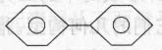 | 的最低能量吸收和苯相比，是向能量最
高的方向位移还是向能量低的方向位移？请说明理由。
- 由于染料的合成，化学工业在十九世纪经历了一次大发展。当时人们无法理解合成的染料为何有这样鲜艳的颜色。
现今量子力学对此作了解释。某些染料分子可看作一维分子，电子分布在其上，电子的波长应当与分子给定的空间相匹配。这种模型称为“一维势箱理论”。每种波长对应于某一确定的能量。当波长处于可见光区域（400—650nm），分子就显色。
  - 用图表示电子的三种最长的波长，如何与长度l的“一维”分子相匹配。
  - 写出作为长度为l的函数的电子的可能波长的一般表达式。
  - 试写出分子中的电子的可能的能量，它们是长度l的函数。（在一维势箱中，势能为零）
  - 试推出：对于长度为l的链，有k个电子，发生最长波长的吸收时，$λ=\frac{8{\text{mcl}}^{2}}{h(k+1)}$，其中k为偶数，c为光速，h为普郎克常数。
  - 试设想有一个由双键构成的共轭体系的线性分子，其中的π电子导致分子显色。每增加一个碳原子时，π电子体系中增加一个电子，分子的长度的增值为a，a为共轭体系中一个C—C键的键长。碳原子数为N，推导N为偶数时，一级电子迁移的波长（即最长波长）对碳原子数的函数表达式。
  - 再推导N为奇数时，一级电子迁移的波长对碳原子数的函数表达式。
- 轭多烯烃的π电子可看作自由电子模型。已知(1)丁二烯 (2)维生素A (3)胡萝卜素分别为无色、桔黄色和宝石红色，请定性解释这些化合物的颜色。
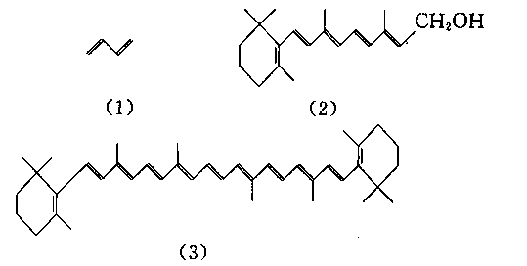
若维生素A在332nm处吸收最强，试估算箱的长度。
9．氢原子的稳态能量由下式给出：E_{n} = －2.18×10^{－18}$\frac{1}{n^{2}}$(J)，n为主量子数
- 计算 ① 第一激发态（n = 2）和基态（n = 1）之间的能量差，② 第6激发态（n = 7）和基态（n = 1）之间的能量差。
- 上述赖曼系（Lyman）跃迁处于什么光谱范围？
- 解释：由Lyman系光谱的第1条线及第6条线产生的光子能否使：① 处于基态的另外的氢原子电离？ ② 晶体中的铜原子电离？（铜的电子功函数为Φ=7.44×10^{－19}J）
- 若由Lyman系光谱的第1条谱线和第6条谱线产生的光子使铜晶体电离，计算这两种情况中从铜晶体发射出的电子的德布罗意波长。
10．(1) O₂²⁺是奇特的分子离子，你可以预期它不可能存在的理由是什么？但在六十年代中期在实验上发现了它的存在，其理由又是什么？
(2) O₂²⁺分子离子的位能图如下，其形状称为“火山”形
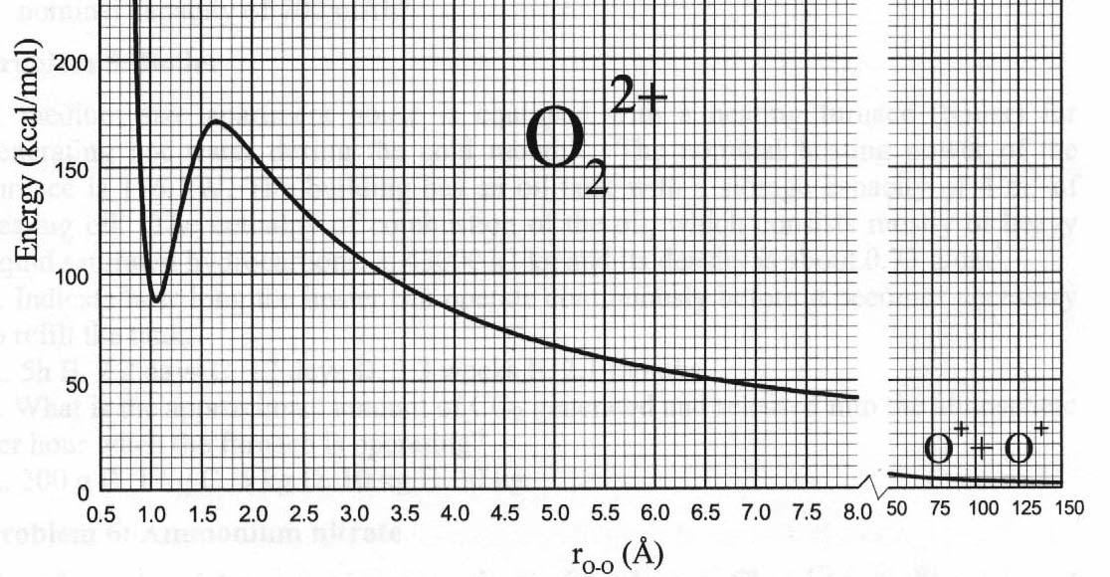
① 为形成O₂²⁺分子离子，两个O⁺离子的最小动能是多少？
② O₂²⁺在热力学上稳定吗？在动力学上稳定吗？
③ O₂²⁺的离解能是多少？
④ O₂²⁺可以用来储存能量，1个O₂²⁺ 分子离子可储存能量？
⑤ O⁺－O⁺的键长是多少？
⑥ 为形成O₂²⁺离子，两个O⁺阳离子之间应相距的最短距离是多少？
11．日本的白川英树等于1977年首先合成出带有金属光泽的聚乙炔薄膜，发现它具有导电性。这是世界上第一个导电高分子聚合物。研究研究者为此获得了2000年诺贝尔化学奖。
(1) 写出聚乙炔分子的顺式和反式两种构型。
(2) 若把聚乙炔分子看成一维晶体，指出该晶体的结构基元。
(3) 假设有一种聚乙炔由九个乙炔分子聚合而成，聚乙炔分子中碳－碳平均键长为140pm。若将上述线型乙炔分子头尾连接起来，形成一个大环轮烯分子，请画出该分子的结构。π电子在环上运动的能量可由公式给出，式中h为普朗克常数（6.26×10^{－34}J·s），m_{e}是电子质量（9.109×10^{－31}kg），l是大环周边的长度，量子数0，±1，±2，……。计算电子从基态跃迁到第一激发态需要吸收的光的波长。

四、化学键理论与分子几何构型

- NO的生物活性已引起科学家高度重视，它与O₂－反应，生成A。在生理pH条件下，A的t _{1/2}= 1～2秒。
  - 写出A的可能的Lewis结构式，标出形式电荷。判断它们的稳定性。
  - A与水中的CO₂迅速一对一地结合，试写出此物种可能的路易斯结构式，表示出形式电荷，判断其稳定性。
  - 含Cu⁺的酶可把NO₂－转化为NO，写出此反应方程式。
  - 在固定器皿中，把NO压缩到100atm，发现气体压强迅速降至略小于原压强的2/3，写出反应方程式，并解释为什么最后的气体总压略小于原压的2/3。
- 试画出N₅⁺离子的Lewis所有可能结构式，标出形式电荷，讨论各自稳定性，写出各氮原子之间的键级。你认为N₅⁺的性质如何？它应在什么溶剂中制得。
- 在地球的电离层中，可能存在下列离子：ArCl⁺、OF⁺、NO⁺、PS⁺、SCl⁺。请你预测哪一种离子最稳定？哪一种离子最不稳定？说明理由。
- 硼与氮形成类似苯的化合物，俗称无机苯。它是无色液体，具有芳香性。
  - 写出其分子式，画出其结构式并标出形式电荷。
  - 写出无机苯与HCl发生加成反应的方程式
  - 无机苯的三甲基取代物遇水会发生水解反应，试判断各种取代物的水解方程式，并以此判断取代物可能的结构式。
  - 硼氮化合物可形成二元固体聚合物，指出这种聚合物的可能结构，并说明是否具有导电性。
  - 画出Ca₂(B₅O₉)Cl·2H₂O中聚硼阴离子单元的结构示意图，指明阴离子单元的电荷与硼的哪种结构式有关。
- 用VSEPR理论判断下列物种的中心原子采取何种杂化类型，指出可能的几何构型。
(1)IF₃ (2)ClO₃－ (3)AsCl₃(CF₃)₂ (4)SnCl₂ (5)TeCl₄ (6)GaF₆^{3－}
- 试从结构及化学键角度回答下列问题：一氧化碳、二氧化碳、甲醛、甲酸等分子
  - 画出各分子的立体构型，并标明各原子间成键情况（σ、π、Π${}_{n}^{m}$ ）
  - 估计分子中碳—氧键的键长变化规律
- 近期报导了用二聚三甲基铝[Al(CH₃)₃]₂ (A)和2, 6 —二异丙基苯胺(B)为原料，通过两步反应，得到一种环铝氮烷的衍生物(D)：
第一步：A + 2B === C + 2CH₄
170℃
第二步：□C □D + □CH₄ （□中填入适当系数）
请回答下列问题：
- 分别写出两步反应配平的化学方程式（A、B、C、D要用结构简式表示
- 写出D的结构式
- 设在第一步反应中，A与过量B完全反应，产物中的甲烷又全部挥发，对反应后的混合物进行元素分析，得到其质量分数如下：
C (碳)：73.71% ， N (氮)： 6.34%
试求混合物中B和C的质量分数（%）
（已知相对原子量：Al：26.98、C：12.01、N：14.01、H：1.01）
8．四氨合铜(II)离子在微酸性条件下，与二氧化硫反应生成一种沉淀物(A)，该沉淀物中Cu:N:S（原子个数比）=1:1:1，结构分析证实：存在一种正四面体和一种三角锥型的分子或离子，呈逆磁性。该沉淀物与硫酸混合，受热分解成纳米粒子B、溶液C和气体D。
(1) 试推断出沉淀物(A)的化学式
(2) 写出生成(A)的离子方程式
(3) 写出A与硫酸反应的方程式
(4) 按(3)的操作，B的最大理论产率为多少？
(5) 若在密闭容器中完成(3)操作，B的最大理论产率为多少？
9．最近，我国一留美化学家参与合成了一种新型炸药，它跟三硝基甘油一样抗打击、抗震，但一经引爆就发生激烈爆炸，据信是迄今最烈性的非核爆炸品。该炸药的化学式为C₈N₈O₁₆，同种元素的原子在分子中是毫无区别的。
(1) 试画出它的结构式。
(2) 试写出它的爆炸反应方程式。
(3) 它具有强烈爆炸性的原因是什么？（注：只需给出要点即可）
10．1964年Eaton合成了一种新奇的烷，叫立方烷，化学式C₈H₈（A）。20年后，在Eaton研究小组工作的博士后XIONGYUSHENG（译音熊余生）合成了这种烷的四硝基衍生物（B），它是一种烈性炸药。最近，有人计划将B的硝基用19种氨基酸取代，得到立方烷的四酰胺基衍生物（C），认为极有可能从中筛选出最好的抗癌、抗病毒，甚至抗爱滋病的药物来。回答如下问题：
(1) 四硝基立方烷理论上可以有多种异构体，往往只一种是最稳定的，它就是（B），请画出它的结构式。
(2) 写出四硝基立方烷（B）爆炸反应方程式。
(3) C中每个酰胺基是一个氨基酸基团。请估算，B中的硝基被19种氨基酸取代，理论上总共可以合成多少种氨基酸组成不同的四酰胺基立方烷（C）？
(4) C中有多少对对映异构体？
11．锇的名称源自拉丁文，愿意“气味”，这是由于锇的粉末会被空气氧化为有恶臭的OsO₄（代号A，熔点40℃、沸点130℃）。A溶于强碱转化为深红色[OsO₄(OH)₂]^{2 –}离子（代号B）。向含B的水溶液通入氨，生成C，溶液的颜色转为淡黄色。C十分稳定，是A的等电子体，其中锇的氧化态仍为+8。红外谱图可以检出分子中某些化学键的振动吸收。红外谱图显示C有一个四氧化锇所没有的振动吸收。C的含钾化合物是黄色的晶体，与高锰酸钾类质同晶。
(1) 给出C的化学式。
(2) 给出A、B、C最可能的立体结构。
12．PCl₅是一种白色固体，加热到160℃，不经过液态阶段就变成蒸汽，测得180℃下的蒸气密度（折合成标准状况）为9.3g · dm^{–3}，极性为零，P—Cl键长为204pm和211pm两种。继续加热到250℃时，测得压力为计算值两倍。加压下PCl₅于148℃液化，形成一种能导电的熔体，测得P—Cl键长为198pm和206pm两种（P、Cl相对原子质量为31.0、35.5）。回答如下问题：
(1) 180℃下、PCl₅蒸气中，存在什么分子？为什么？写出分子式，画出立体结构。
(2) 250℃下、PCl₅蒸气中，存在什么分子？为什么？写出分子式，画出立体结构。
(3) PCl₅熔体为什么能导电？用最简洁的方式作出解释。
(4) PBr₅气态分子结构与PCl₅相似，它的熔体也能导电，但经测定，其中只存在一种P—Br键长。PBr₅熔体为什么导电？用最简洁的方式作出解释。
13．用价层电子对互斥理论预言下列分子或离子的尽可能准确的几何形状。
(1) PCl₃ (2) PCl₅ (3) SF₂ (4) SF₄
(5) SF₆ (6) ClF₃ (7) IF₄－ (8) ICl₂⁺
14．用价层电子对互斥理论解释：
- 氮、磷、砷、锑的氢化物的键角为什么从上到下变小？
- 为什么NH₃的键角是107°，NF₃的键角是102.5°，而PH₃的键角是93.6°，PF₃的键角是96.3°？
15．用记号Π${}_{n}^{m}$写出丁二烯、苯、丙烯基，NO₂、NO₃－、SO₃、CO₂中的离域π键。
16．画出重氮甲烷CH₂N₂的共振结构。如果重氮甲烷进行热分解，其产物是什么？
17．画出S₄N₃⁺（S—S—N—S—N—S—N七元环）的可能的共振结构，并标出形式电荷。在S₄N₃⁺七元环中，你预期哪些S—N键是最短的？
18．(1) 根据价层电子对互斥理论预测SCl₃⁺和ICl₄－的几何构型，给出每种情况下中心原子的氧化态和杂化类型。
(2) 给出Cl—S—Cl键角的合理的数值范围。
(3) 试比较S—Cl和I—Cl键中，哪一个键长？为什么？
(4) SCl₃⁺和PCl₃是等电子体，结构也相同，比较S—Cl和P—Cl的键长大小，说明理由。
19．(1) 填满下表，要使NO、N₂O、NO⁺、NH₃OH⁺和NO₃－等分子与表中最后一栏所对应的N—O键长相匹配。
物 种 | N—O键级 | N—O键长(Å)
 |  | 1.062
 |  | 1.154
 |  | 1.188
 |  | 1.256
 |  | 1.42
(2) N₂O₄和N₂O₃^{2－}都是平面型的，画出这两种型体的价键结构，并根据第(2)部分的结构，估算N—O的键长。
(3) 定性说明在N₂O₄、N₂O₃^{2－}和N₂H₄中N—N键的键长大小次序。
20．试从分子轨道理论写出双原子分子OF、OF－和OF⁺的电子构型，求出它们的键级，并解释它们的键长、键能和磁性的变化规律。
21．制备含O₂－、O₂^{2－}甚至O₂⁺的化合物是可能的。通常它们是在氧分子进行下列各种反应时生成的：
O₂－ O₂ O₂⁺
O₂^{2－}
- 明确指出上述反应中哪些相当于氧分子的氧化？哪些相当于还原？
- 对上述每一种离子给出含该离子的一种化合物的化学式。
- 已知上述四种型体O—O原子间距为112、121、132和大约149pm，有三种型体的键能约200、490和625kJ · mol^{－1}，另一种因数值不定未给出，试把这些数值填在下表合适的位置。
- 确定每一型体的键级，把结果填入表中：
型 体 | 原子间距离 | 键 能 | 键 级
O₂
O₂⁺
O₂－
O₂^{2－}
- 指出按你设想有没有可能制备含F₂^{2－}离子的化合物。理由是什么？
22．选取下表中的最佳物质的字母代号（A～H）填入相应标题（①～⑧）后的括号中（单选，每种物质只能用一次），并按要求填空。
A | B | C | D | E | F | G | H
NO₂⁺ | NO | N₂O₃ | N₂H₄ | NH₃ | N₂O₄ | H₂N₂O₂ | NH₂OH
①（ ）不是平面分子，其衍生物用作高能燃料。
②（ ）存在两种异构，其中一种异构体的结构为： 。
③（ ）具有线型结构，Lewis结构式中每个键的键级为2.0。
④（ ）是无色的，平面分子，它的一种等电子体是 。
⑤（ ）既有酸性，又有碱性，可作制冷剂。
⑥（ ）既有酸性，又有碱性；既是氧化剂，又是还原剂，主要做 剂。
⑦（ ）是顺磁性分子。
⑧（ ）水溶液会分解生成N₂O，反应式为 。
23．非水溶剂化学是无机化学的重要领域。现有无水叠氮酸钾与液态N₂O₄反应，在低温下进行真空升华，得到淡黄色的二元化合物固体（A）。其中N的质量分数为77.78%。
(1) 试写出（A）的化学式，该化合物应命名是什么？
(2) 试写出（A）的化学方程式。这属于非水体系中的什么反应？
(3) 试画出（A）的所有共振结构式并标出形式电荷。
(4) 用Pauling的杂化轨道理论，指出化合物A中每个原子的杂化类型和原子之间的化学键型。
(5) (A)不稳定，易分解，试写出（A）分解的反应方程式。
(6) (A)也可以由无水NaN₃与NOCl反应制得，试写出生成（A）的反应方程式。
24．氰氨化钙(CaCN₂)是一种多用途的有效肥料。它可以用CaCO₃来生产。CaCO₃热分解产生白色固体X_{A}和无色气体X_{B}，后者不支持燃烧。用碳还原X_{A}，生成灰色固体X_{C}和气体X_{D}，X_{C}和X_{D}能进一步反应。X_{C}与氮气反应，最终生成CaCN₂。
(1) 如何合成合成氰氨化钙？完成下列反应式。
(2) CaCN₂水解产生什么气体？写出水解反应方程式。
(3) 在固体化学中，CN₂²⁻离子呈现异构化。CN₂²⁻离子的酸有两种是已知的（至少在气态）。画出这两种异构化的酸的共振结构式并标明每个原子的形式电荷。
(4) 指出这两种异构化的酸中哪一种稳定？
25．PHF₃⁺可以画出多种共振结构式
(1) 试画出PHF₃⁺离子所有可能的Lewis结构式(包括共振结构式)，标出形式电荷。
(2) 估算PHF₃⁺中P－F键的键级。
(3) 用近代价键理论说明PHF₃⁺的成键情况。
26．在[ N(CH₃)₄ ]Cl水溶液中，缓慢加入NaIO₄溶液，得到一种白色沉淀（A），把（A）与HF(l)混合蒸馏，得到组成相同的两种混合物（B）和（C）。（B）和（C）混合物也可以用[ N(CH₃)₄ ]F与IO₂F₃在CH₃CN(l)中反应制得。（B）和（C）混合物在CH₃CN(l)中再与[ N(CH₃)₄ ]F反应，其中一种化合物转化成D，另一种化合物不再与[ N(CH₃)₄ ]F反应而保留下来。
(1) 试写出上述所有涉及的化学反应方程式
(2) 画出（B）、（C）化合物中阴离子的结构式
(3)（B）、（C）化合物互称为什么？
(4) 除了上述方法分离（B）和（C）外，还有什么简单的方法可以分离（B）和（C）？说明你的理由。
(5) 画出化合物（D）中阴离子的结构式。试说明（B）、（C）混合物中，哪一种物质能再与[ N(CH₃)₄ ]F在CH₃CN(l)中反应，为什么？
(6) 化合物（D）中的阴离子，可能有多少种立体异构体？

五、晶 体 结 构

- 立方晶系中为什么不存在底心立方晶胞？为什么不带电荷的原子或分子都不以简单立方形成晶体？为什么对于相同的单质而言，六方紧密堆积（hcp）结构和立方紧密堆积（ccp）具有相同的密度？在这两种紧密堆积中，原子的配位数是多少？
- 已知Cu为立方面心结构，其原子量为63.54，密度ρ = 8.936g/cm³，晶胞参数为3.165Ǻ，试求：（1）阿佛加德罗数，（2）铜的金属半径
- 铁存在几种晶型：体心立方的α型和面心立方的γ型等等，在910℃时，α型可以转变成γ型。假设在转变温度条件下，最相邻的两个铁原子之间的距离是相同的，试计算在转变温度条件下，α型对γ型的密度之比为多少？
- 金属Cu属于立方面心结构
  - 分别画出（111）、（110）和（100）晶面上Cu原子的分布情况
  - 计算这些面上的原子堆积系数（= 球数×球面积/球占面积）
- 下列几种具有NaCl结构的化合物，它们之间的阳—阴离子距离列表如下：
MgO | 2.10Ǻ | MgS | 2.60 Ǻ | MgSe | 2.73 Ǻ
MnO | 2.24 Ǻ | MnS | 2.59 Ǻ | MnSe | 2.73 Ǻ
- 你如何解释这些数据？
- 从这些数据中，计算S^{2–}离子的半径。
- 金属钛属于立方面心晶体。它与碳或氢气反应，形成碳化物或氢化物，外来的原子分别占满金属钛晶体存在的不同类型的空隙。
  - 氢原子、碳原子分别占有什么样的空隙？对你的判断解释之。
  - 写出钛化碳和钛化氢的化学式
- 一个Ca和C的二元化合物具有四方晶胞：a = b = 3.87Ǻ，c = 6.37Ǻ，（α = β = γ = 90˚），晶胞图如右图，图中钙原子用较大的黑圆圈表示（●），碳原子用空心圆圈表示（○）。在位于原点的钙原子上面的碳原子的坐标为为x = 0，y = 0，z = 0.406。（1Ǻ = 10 ^{–8}cm）
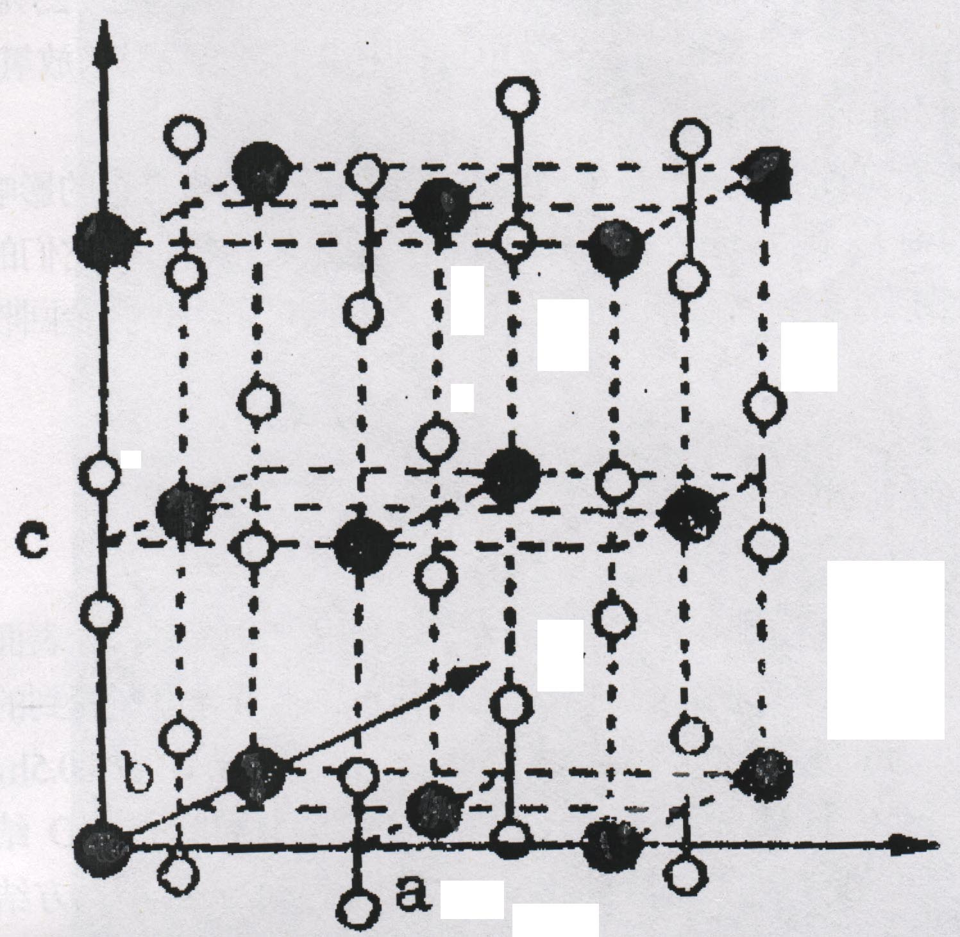
(1) 导出这个化合物的化学式为 ，
(2) 一个晶胞中所含的化学式单位的数目为 ，
(3) C₂基团中C—C键长为 Ǻ，
(4) 最短的Ca—C距离为 Ǻ，
(5) 两个最短的非键C⋅⋅⋅⋅⋅⋅⋅⋅C间距离为 、 Ǻ，
(6) 这一结构与 型离子化合物的结构密切相关。
- 晶体是质点（分子、离子或原子）在空间有规则地排列而成的，具有整备的外形，以多面体出现的固体物质，在空间里无限地周期性的重复能成为晶体具有代表性的最小单位，称为单元晶胞。
一种Al-Fe合金的立方晶胞如右图
所示，请回答：
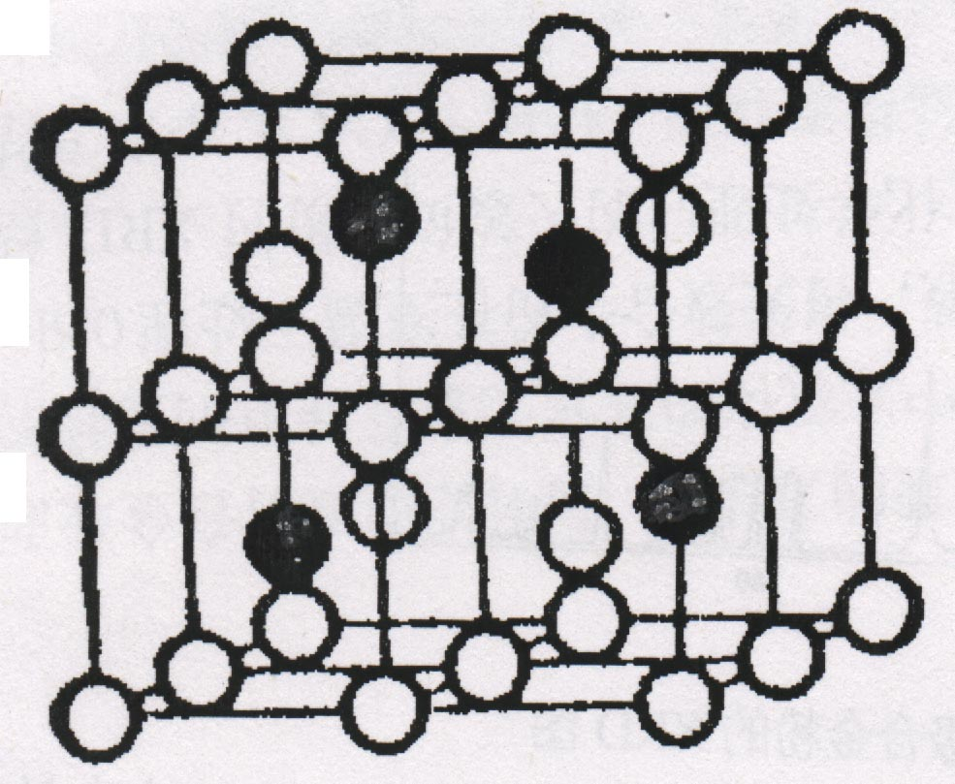
●Al ○Fe
  - 导出此晶体中Fe原子与Al原子的个数比，并写出此种合金的化学式。
  - 若此晶胞的边长a = 0.578nm，计算此合金的密度
  - 试求Fe-Al原子之间的最短距离（相对原子的质量：Al:27 Fe:56）
- 有一种镧（La）、镍合金，属六方晶系，晶胞参数为a = 511pm，c = 397pm
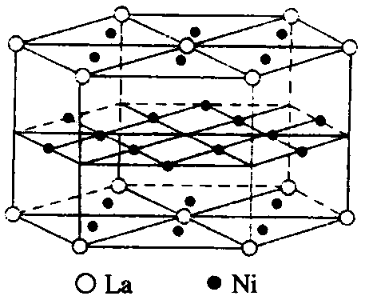
  - 参考右图，试画出该合金的晶胞
  - 根据此晶胞，试导出该晶胞的化学式
  - 该合金能储存氢气，每个晶胞填6个氢原子比较稳定，试求此合金中氢气的密度（假定吸氢后，体积不变）
  - 试求它与在标准状态下氢气的密度之比
  - H₂能够为镧镍合金所吸收，H₂首先需要原子化H₂→2H，这是由于H₂与合金表面的Ni相互作用所致，试用分子轨道理论解释之。
10．铜矿是最重要的铜矿，全世界约三分之二的铜是由它提
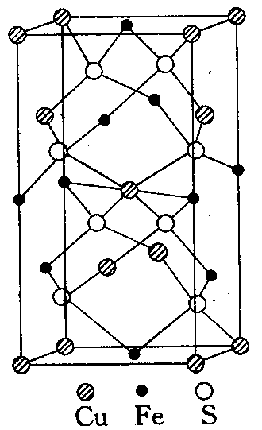
炼的。
- 右图为黄铜矿的晶胞，计算该晶胞中各种原子的数目，写出黄铜矿的化学式
- 在黄铜矿的晶胞中，化学和空间环境都相同的硫原子、铁原子、铜原子各有几个？在黄铜矿晶胞中含几个结构基元（周期性重复的最小单位）？每个结构基元代表什么？
- 在高温下，黄铜矿晶胞中的金属原子可以发生迁移。若铁原子与铜原子发生完全无序的置换，可将它们视为等同的金属原子，请画出它的晶胞，每个晶胞中环境相同的硫原子有几个？
- 在无序的高温结构中，硫原子作什么代表类型的堆积？金属原子占据什么类型的空隙，该类型的空隙被金属原子占据的分数是多少？
- 实验表明，CuGaS₂和Cu₂FeSnS₄与黄铜矿的结构类型相同，请据此推测黄铜矿与铁的氧化数。
11．将一定量的纯粹的NiO晶体在氧气中加热，部分Ni²⁺被氧化为Ni³⁺，得到氧化物Ni_{x}O，测得该氧化物的密度为6.47g·cm^{–3}，已知Ni的相对原子质量为58.70，纯粹的NiO晶体具有NaCl型结构，核间Ni—O的距离为207.85pm，O^{2–}的离子半径为140pm
(1) 画出纯粹的NiO立方晶胞
(2) 计算Ni_{x}O的晶胞参数
(3) 计算x值，并写出该氧化物的化学式（要求标明Ni元素的价态）
(4) 在Ni_{x}O的晶体中，O^{2–}采取何种堆积方式？Ni在此堆积中占据哪种
空隙？占据的百分比是多少？
(5) 在Ni_{x}O的晶体中，Ni—Ni间的最短距离是多少？
- 将Ni_{x}O的晶体与NiO晶体比较，Ni和O^{2–}的配位数有何变化（指平均情况）
12．金刚石的立方晶胞如右图所示，晶胞边
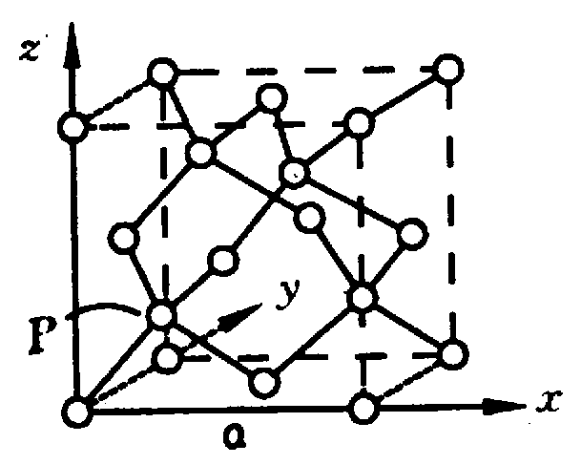
长a = 356.6pm
- 列式计算C—C键长
- 列式计算碳原子的空间利用率
- 说明金刚石硬度大的原因
13．C₆₀分子晶体属于NaCl型，根据C₆₀分
子晶体的晶胞图，回答下列问题：
- C₆₀分别占据立方体的什么位置？
- 在晶胞中C₆₀分子可以围成哪几类空隙？
- C₆₀分子数与这些类型空隙数之比（最简单整数比）为多少？
- 当碱金属元素全部占满C₆₀晶体中所有空隙，这类C₆₀掺杂物才有超导性。若用金属铯填满后，请写出该掺杂物的化学式。
- 室温下，C₆₀晶体的晶胞参数a = 14.20Å(1Å = 10^{–8}cm)，计算金属填隙前，C₆₀分子晶体的密度是多少？填满Cs后，该晶体的密度是多少？（Cs的相对原子质量：132.9）
14．金属单晶的结构可用等径圆球的密堆积模拟。常见的最紧密堆积型式
有立方最密堆积和六方密堆积。
- 立方最密堆积的晶胞如图一。请用“X”和“Δ”分别标出其中的正四面体空隙和正八面体空隙的中心位置，计算晶体中球数、四面体空隙数和八面体空隙数之比，并计算此种堆积的空间利用率。
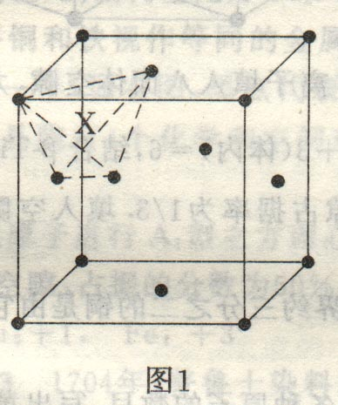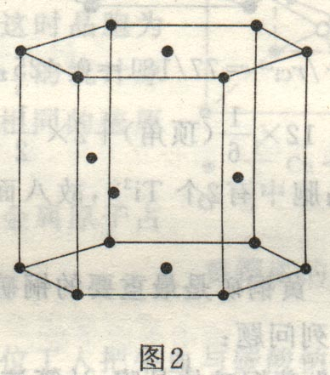

- 六方密堆积如图二所示。请用“X”和“Δ”分别标出其中的正四面体空隙和正八面体空隙的中心位置，计算此晶体中球数、四面体空隙数和八面体空隙数之比，并计算此种堆积的空间利用率。
- 已知离子半径的数据：r_{Ti}³⁺ = 77pm，r_{Cl}– = 181pm；在β-TiCl₃晶体中，取Cl–六方密堆积的排列，Ti³⁺则是填隙离子，请回答：Ti³⁺离子应填入由Cl–离子围成的哪种多面体空隙？它占据该种空隙的百分数为多少（写出推算过程）？它填入空隙的可能方式有几种？
15．今年3月发现硼化镁在39K呈超导性，可能是人类对超导认识的新里程碑。在硼化镁晶体的理想模型中，镁原子和硼原子是分层排布的，像维夫饼干，一层镁一层硼地相间，右图是该晶体微观空间取出的部分原子沿c轴方向的投影，白球是镁原子投影，黑球是硼原子投影，图中的硼原子和镁原子投影在同一平面上。（a = b≠c，c轴向上）
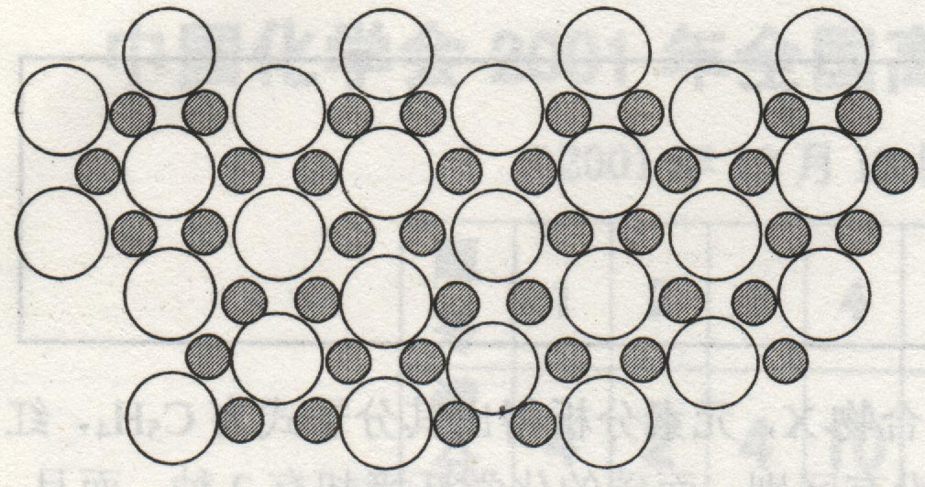
- 根据右图确定硼化镁的化学式。
- 画出硼化镁的一个晶胞的透视图，标出该晶胞内、面、棱、顶角上可能存在的所有硼原子和镁原子（镁原子用大白球，硼原子用小黑球表示）。
16．石墨晶体由层状石墨“分子”按ABAB方式堆积而成，如图一所示，图中用虚线标出了石墨的一个六方晶胞。
- 试确定该晶胞的碳原子个数。
- 写出晶胞内各碳的原子坐标。
- 已知石墨的层间距为334.8pm，C—C键长为142pm，计算石墨晶体的密度。
17．石墨可用作锂离子电池的负极材料，充电时发生下述反应：
Li_{1－x}C₆ + xLi⁺ + xe－ LiC₆
其结果是，Li⁺嵌入石墨的A、B层间，导致石墨的层堆积方式发生改变，形成化学式为LiC₆的嵌入化合物。
- 图二给出了一个Li⁺沿c轴投影在A层上的位置，试在图上标出与该离子临近的其它六个Li⁺的投影位置。
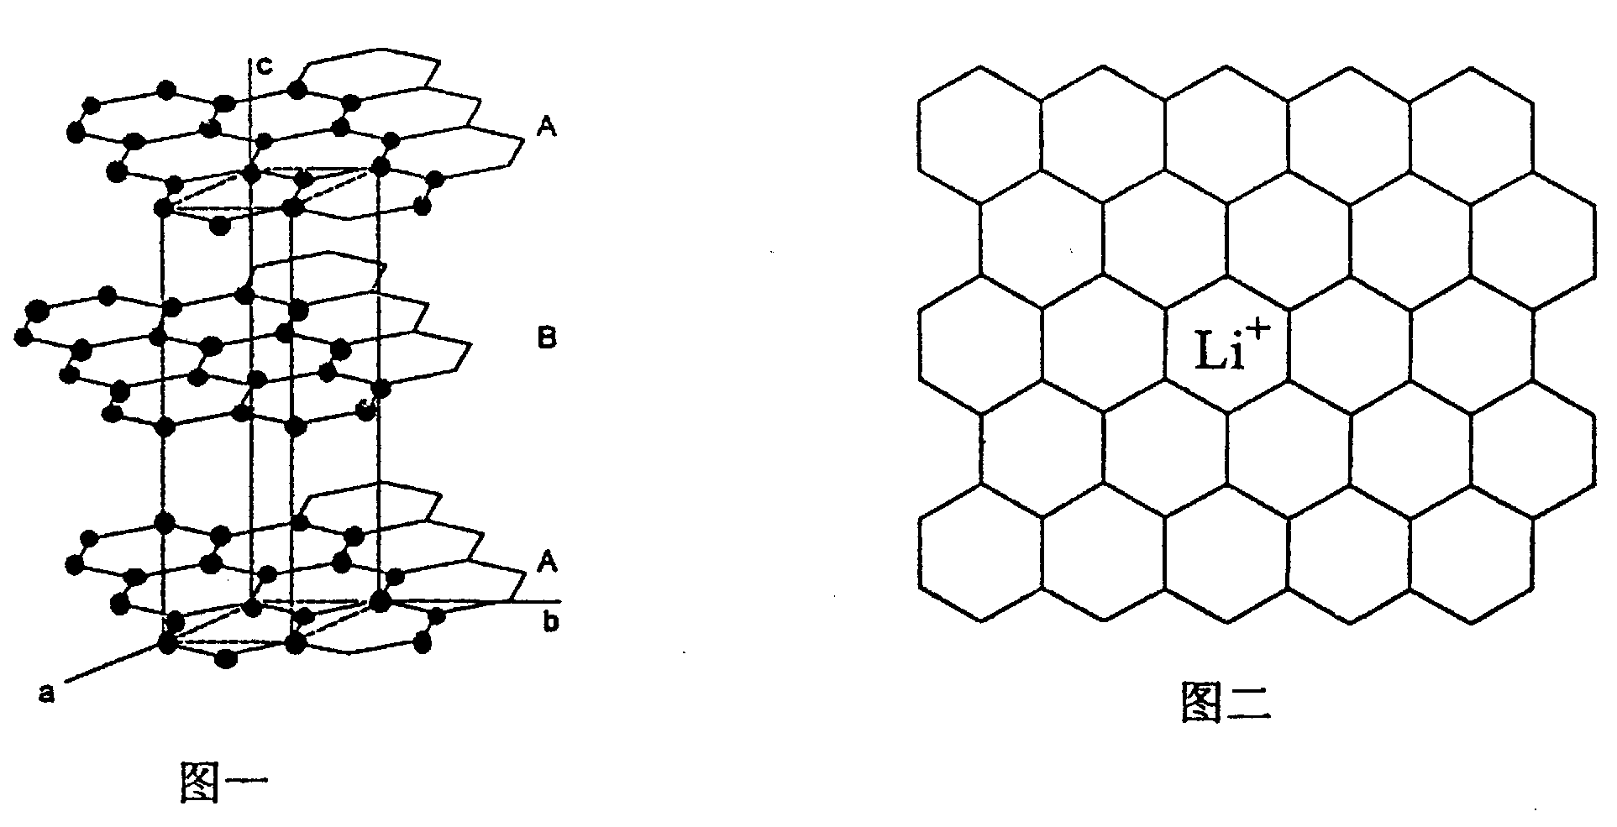
- 在LiC₆中，Li⁺与相邻石墨六元环的作用力属何种键型？
- 假想石墨每个六元环下都对应一个Li⁺，写出其化学式，画出晶胞图（c轴向上）。

18．锂离子电池的正极材料为层状结构的LiNiO₂。已知LiNiO₂中Li⁺和Ni³⁺均处于氧离子组成的正八面体体心位置，但处于不同层中。
- 将化学计量的NiO和LiOH在空气中加热到700℃可得LiNiO₂，试写出反应方程式。
- 写出LiNiO₂正极的充电反应方程式。
- 锂离子完全脱嵌时LiNiO₂的层状结构变得不稳定，用铝离子取代部分镍离子形成LiNi_{1－y}Al_{y}O₂，可防止锂离子完全脱嵌而起到稳定结构的作用，为什么？
19．固体电解质是具有与强电解质水溶液的导电性相当的一类无机固体。这类固体通过其中的离子迁移进行电荷传递，因此又称为固体离子导体。固体电解质取代液体电解质，可以做成全固态电池及其它传感器、探测器等，在电化学、分析化学等领域的应用日益广泛。
碘化银具有α、β和γ等多种晶型。在水溶液中Ag⁺与I－沉淀形成的是γ-AgI和β-AgI的混合物，升温至136℃全变为β-AgI，至146℃变为α-AgI。α-AgI是一种固体电解质，导电率为1.31Ω^{–1} · cm^{–1}（注：强电解质水溶液导电率为10^{–3}～1Ω^{–1} · cm^{–1}）。
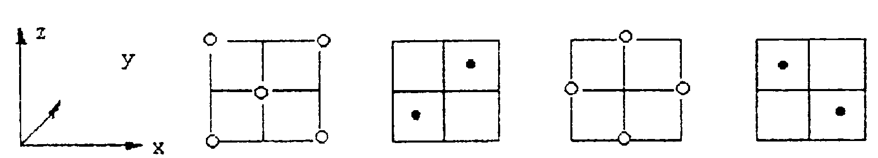
y = 0 y = $\frac{1}{4}$a y = $\frac{1}{2}$a y = $\frac{3}{4}$a
- γ-AgI和β-AgI晶体的导电性极差。其中γ-AgI晶体属立方晶体，其晶胞截面图如上所示。图中实心圆和空心圆分别表示Ag⁺和I－，a为晶胞边长。试指出和γ-AgI晶体的点阵型式和Ag⁺、I－各自的配位数（已知通常I－，Ag⁺的半径为100～150pm）。
- α-AgI晶体中，I－离子取体心立方堆积，Ag⁺填充在其空隙中。试指出α-AgI晶体的晶胞中，八面体空隙、四面体空隙各有多少？
- 通常Ag⁺离子半径有一个变化范围，为什么？
- 实验发现，α-AgI晶体中能够迁移的全是Ag⁺，试分析Ag⁺能够发生迁移的可能原因。
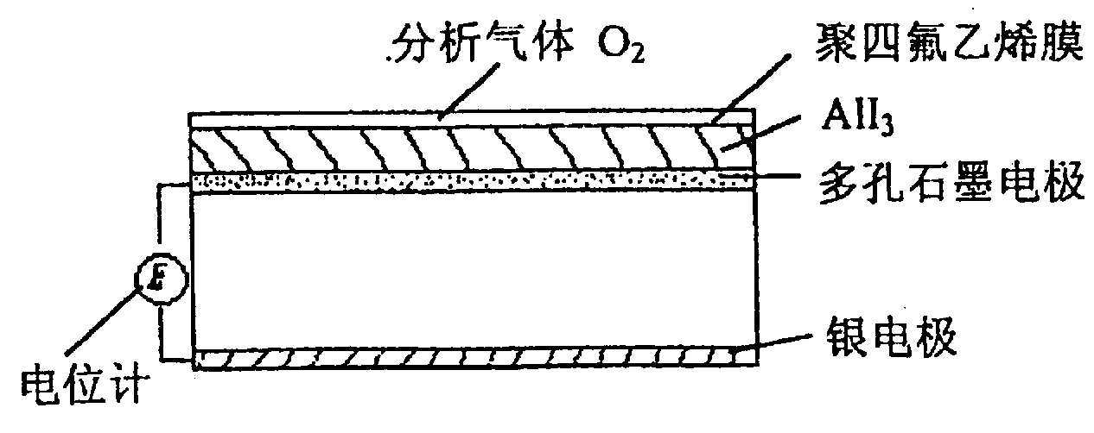
- 用一价正离子部分取代α-AgI晶体中的Ag⁺离子，得通式为MAg_{x}I_{1+x}的化合物。如RbAg₄I₅晶体，室温导电率达0.271Ω^{–1}·cm^{–1}。其中迁移的物种仍全是Ag⁺。利用RbAg₄I₅晶体，可以制成电化学气敏传感器，下图是一种测定O₂含量的气体传感器示意图。被分析的O₂可以通过聚四氟乙烯薄膜，O₂的含量可以由电池电动势变化得知。
  - 写出传感器中发生的电极反应和化学反应方程式。
  - 为什么由电池电动势的变化可以得知O₂的含量？
20．最近有人用一种称为“超酸”的化合物H(CB₁₁H₆Cl₆)和C₆₀反应，使C₆₀获得一个质子，得到一种新型离子化合物[HC₆₀]⁺[CB₁₁H₆Cl₆]⁻。
- 以上反应看起来很陌生，但反应类型上可以跟中学化学课本中的一个化学反应相比拟，后者是： 。
- 上述阴离子[CB₁₁H₆Cl₆]–的结构可以跟图a的硼二十面体比拟，也是一个闭合的纳米笼，而且，[CB₁₁H₆Cl₆]–离子有如下结构特征：它有一根轴穿过笼心，依据这根轴旋转360˚/5的度数，不能察觉是否旋转过。请在图a右边的图上添加原子（用元素符号表示）和短线（表示化学键）画出上述阴离子。
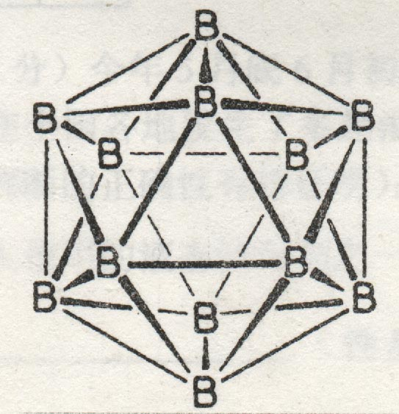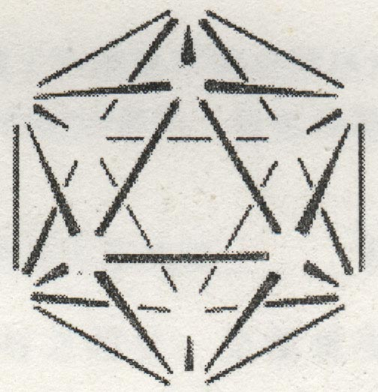
图a
21．研究离子晶体，常考虑以一个离子为中心时，其周围不同距离的离子对它的吸引力或排斥的静电作用力。设氯化钠晶体中钠离子跟离它最近的氯离子之间的距离为d，以钠离子为中心，则
(1) 第二层离子是 离子，有 个，它们离中心离子的距离为 d，。
(2) 已知在晶体中Na⁺离子的半径为116pm，Cl–离子的半径为167pm，
它们在晶体中是紧密接触的。求离子占据整个晶体空间的百分数。
- 纳米材料的表面原子占原子数的比例极大，这是它的许多特殊性质的原因，假设某氯化钠纳米颗粒的大小和形状恰等于氯化钠晶胞的大小和形状，求这种纳米颗粒的表面原子占总原子数的百分比。
- 假设某氯化钠颗粒形状为立方体，边长为氯化钠晶胞边长的10倍，试估算表面原子占总原子数的百分比。
22．理想的宏观单一晶体呈规则的多面体外形。多面体的面叫晶面。今有一枚MgO单晶如右图所示。它有6个八角形晶面和8个正三角形晶面。宏观晶体的晶面是与微观晶胞中一定取向的截面对应的。已知MgO的晶体结构属NaCl型。它的单晶的八角形面对应于它的晶胞的面。请指出排列在正三角形晶面上的原子（用元素符号表示原子，至少画出6个原子，并用直线把这些原子连起，以显示它们的几何关系）。
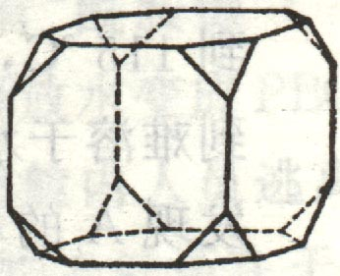
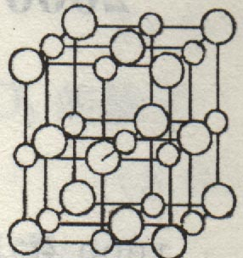
23．最近发现一种由钛原子和碳原子构成的气态团簇分子，如右图所示，顶角和面心的原子是钛原子，棱的中心和体心的原子是碳原子，它的化学式是 。
24．磷化硼是一种有用的耐磨材料。它是由三溴化硼和三溴化磷在氢气气氛中，高温（＞750℃）下制得的。这种陶瓷材料用作金属表面的防护薄膜。BP形成闪锌矿型（立方紧密堆积）结构。
- 写出生成BP的反应方程式。
- 画出三溴化硼和三溴化磷的路易斯结构式。
- 画出BP的晶胞图。
- 给出晶胞中BP的组成。
- 已知晶胞参数为a = 4.78Ǻ，试计算BP的密度（kg·m^{–3}）。
- 计算硼原子与磷原子之间的最短距离。
25．约三分之二金属晶体采取密堆积结构。每一个原子尽可能地被邻近的金属原子包围。结构中的所有原子在结构上是等同的（identical），可以看作是等径圆球。
(1) 用圆球画出密置的二维模型。在这种模型中，有哪几类空隙？试推出球数与空隙数的比例关系。
(2) 将二维模型改变成三维模型，将出多少种堆积方式？每个原子的配位数多大？
下图的排列称为面心立方（cubic-F）：（见图1）
(3) 请在图1上画出密堆积层。
(4) 计算图1的空间利用率，它是简单立方堆积的多少倍？并与简单立方堆积对比。
(5) 画出面心立方密堆积结构中的四面体空隙和八面体空隙。推出球数与空隙数的比例关系。
(6) 试计算当阳离子－阴离子和阴离子－阴离子相互接触时，四面体排列的理想半径比r_{M} / r_{X}。（见图2）
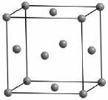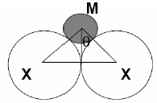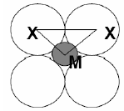
图1 图2 图3
(7) 试计算阳离子－阴离子和阴离子－阴离子相互接触时，八面体排列的理想半径比r_{M} / r_{X}。（见图3）
26．2003年3月日本筑波材料科学国家实验室一个研究小组发现首例带结晶水的晶体在5K下呈现超导性。据报道，该晶体的化学式为 Na_{0.35}CoO₂ • 1.3H₂O，具有……-CoO₂-H₂O-Na-H₂O-CoO₂-H₂O-Na-H₂O-……层状结构；在以“CoO₂”为最简式表示的二维结构中，钴原子和氧原子呈周期性排列，钴原子被4个氧原子包围，Co-O键等长。以 代表氧原子，以 代表钴原子，画出CoO₂层的结构，用粗线画出两种二维晶胞。可参考的范例是：石墨的二维晶胞是右图中用粗线围拢的平行四边形。

六、配 合 物 化 学

1．写出下列各配合物或配离子的化学式
(1) 硫酸四氨合铜(II) (2) 二氰合银酸根离子
(3) 二羟基·四水合铝(III)离子 (4) 三氯·(乙烯)合铂(II)酸钾
(5) 四硫氰·二氨合铬(III)酸铵 (6) 顺式—二氯二氨合铂(II)
2．下列各配合物或配离子中，哪些符合EAN规则？哪些不符合EAN规则？
(1) Cr(CO)₅ (2) Mn(CO)₆ (3) (ph₃P)₂Fe(CO)₃
(4) [Fe(CN)₆]^{4–} (5) [Co(NH₃)₅Cl]⁺
3．用EAN规则画出下列各分子的结构式
(1) [HRu(Pph₃)₃]⁺ (2) [H₃Re₃(CO)₁₀]^{2–}
(3) Mo(CO)₂(C₅H₅)₄ (4) H₄Co₄(C₅H₅)₄
(5) [Ni₃(CO)₂(C₅H₅)₃]⁺ (6) Re(CH₃)₂(C₅H₅)(C₅H₅CH₃)
4．用EAN规则，完成下列各反应，填写下列反应系列中相应化合物的结构式
Fe(CO)₅ + |  | –nCO | A | –CO | B | –H  二聚 | C
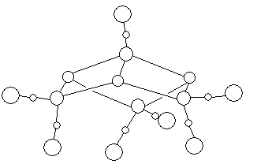
5．在腌肉时，加入亚硝酸钠，能产生NO，NO与由蛋白质中解离出来的硫和铁结合，生成[Fe₄S₃(NO)₇]⁻，后者有抑菌，防腐作用。X-射线结构分析表明该离子的结构如下图所示：
(1) 请把图上的所有铁原子涂黑，并从上至下用Fe(A)、Fe(B)、Fe(C)、Fe(D)标记。
(2) 已知铁的平均氧化数为0.5，试确定每个Fe的氧化数。
(3) 设在配合物里的每个铁原子都采取sp³杂化，指出每个铁原子中3d电子的数目。
(4) [Fe₄S₃(NO)₇]⁻离子可以被还原，生成一个含Fe₂S₂环的化合物，表示为[Fe₂S₂(NO)₄]²⁻，请回答下列各问题：
(I) 写出阴离子[Fe₂S₂(NO)₄]²⁻的结构式；
(II) 用阿拉伯数字给出每个铁原子的氧化态；
(III) [Fe₂S₂(NO)₄]²⁻会转化为[Fe₂(SCH₃)₂(NO)₄]^{n}，它是一种致癌物。
下列三种物种中，哪一个被加到S原子上？
( i ) CH₃⁺ ， ( ii ) CH₃ ， ( iii ) CH₃⁻ ，n = ？
6．十九世纪末，化学家发现了镍(Ni)细粉与一氧化碳反应，生成Ni(CO)₄。Ni原子的价电子与CO配体提供的电子数等于18——EAN规则(或18电子规则)，请回答下列问题：
(1) 用EAN规则预言Fe⁽⁰⁾和Cr⁽⁰⁾的二元羰基化合物的分子式？
(2) 用EAN规则预言最简单的二元铬(o)—亚硝基化合物应具有什么组成？
(3) 解释为什么Mn⁽⁰⁾和Co⁽⁰⁾不生成所谓单核中性羰基化合物，而生成有金属—金属键的化合物？
(4) V(CO)₆以及(1)、(2)问中提出的化合物是顺磁性还是反磁性？
(5) 18电子规则对铬和苯合成的化合物也适用，写出此配合物的结构式。
7．化合物的种类繁多，一个重要的因素是许多化合物存在同分异构现象(isomerism)，试画出(Me₂PCH₂CH₂PMe₂)₂Fe(CO)的所有可能的立体异构体。(Me = CH₃)。
在结构式中Me₂PCH₂CH₂PMe₂可简化成 |  | （双齿配体）
8．配合物A是1936年由Jensen合成的，它的化学式为Ni[P(C₂H₅)₃]₂Br₃。化合物呈顺磁性，有极性，但难溶于水，易溶于苯，其苯溶液不导电，试画出配合物A所有可能的几何异构体。若存在对映体，请标明对映关系。
9．RuCl₂(H₂O)₄⁺有两种异构体：A和B；RuCl₃(H₂O)₃也有两种异构体：C和D。C和D分别按下式水解，均生成A：
C或D + H₂O === A + Cl–
写出A、B、C、D、的结构并说明C或D水解产物均为A的原因。
10．1964年Eaton和Cole报导了一种称为立方烷的化合物(C₈H₈)。若用四个重氢(D)氘原子取代氢原子而保持碳架不变，则得到的C₈H₄D₄(四氘立方烷)。
(1) 用简图画出C₈H₄D₄的所有立体异构体，并用编号法表明是如何得出这些异构体的(指出每种异构体的几何构型特点)。给出异构体的总数。
(2) 用五个氘原子取代立方烷分子里的氢原子，得到C₈H₃D₅，其异构体数目是多少？
11．在NH₄Cl水溶液中，用空气氧化碳酸钴(II)，可以得到有光泽红色的—氯化物A(Co: NH₃:Cl为1:4:1)。在0℃下将固体A加入用HCl气体饱和的无水乙醇中，在室温下有气体迅速放出。将其振摇至不再有气体发生，得到蓝灰色固体B，B是一种混合物。将B过滤，用乙醇洗涤，然后用少量冷水洗涤。所得主要产物再经过一系列提纯步骤，产生紫色晶体C(化学式：CoCl₃·4NH₃·0.5H₂O)。当C在浓盐酸中加热时，可以分离出一种绿色化合物D，经分析为CoCl₃·4NH₃·HCl·H₂O。D可溶于冷水，加浓盐酸就沉淀出来。请回答下列问题：
(1) A～D分别代表何种化合物？请分别画出C与D中配离子的立体结构。
(2) 写出并配平所有的化学方程式。
(3) 试根据C与D中的配离子的立体结构判断它们的极性，并简要说明理由。
(4) 用少量冷水洗涤B的目的何在？浓盐酸在D的形成中起什么作用？
(5) C与D之间的转化属于一种什么类型的反应？
(6) 由题给条件和提示，说明你所推测的化学反应发生的依据（只要回答推测C和D）。提示：
a. 已知可被拆分的异构体形式是紫色的，并且在溶液中存在如下平衡
紫色—[CoCl₂(en)₂]Cl | 在饱和HCl中蒸发  水溶液在蒸气浴上浓缩 | 绿色—[CoCl₂(en)₂]Cl·HCl·2H₂O
b. 若用阳离子交换色谱柱吸附了适量固体B的水溶液，然后用合适的淋洗剂淋洗，可以观察到色谱柱上主要形成两条色带，先淋洗出的为少量绿色溶液，然后收集到较多的紫色溶液。
12．铂的配合物{Pt(CH₃NH₂)(NH₃)[CH₂(COO)₂]}是一种抗癌药，药效高而毒副作用小，其合成路线如下：
K₂PtCl₄$\vec{(I)}$A(棕色溶液)$\vec{(\text{II})}$B(黄色晶体)$\vec{(\text{III})}$C(红棕色固体)$\vec{(\text{IV})}$D(金黄色晶体)$\vec{(V)}$E(淡黄色晶体)
在( I )中加入过量KI，反应温度为70℃；( II )中加入CH₃NH₂，A与CH₃NH₂的反应摩尔比为1:2；( III )中加入HClO₄和乙醇，红外光谱显示C中有两种不同振动频率的Pt−I键，而且C分子呈中心对称，经测定C的相对分子质量为B的1.88倍；在( IV )中加入适量的氨水，得到极性化合物D；在( V )中加入Ag₂CO₃和丙二酸，滤液经减压蒸馏得到E。在整个合成过程中铂的配位数不变，铂原子的杂化轨道类型为dsp²。
(1) 画出A、B、C、D、E的结构式
(2) 从目标产物E的化学式中并不含碘，请问：将K₂PtCl₄转化为A的目的何在？
(3) 合成路线的最后一步加入Ag₂CO₃起到什么作用？
13．业已发现许多含金的化合物可以治疗风湿症等疾病，引起科学家广泛兴趣。
在吡啶( |  | )的衍生物2,2’—联吡啶(代号A)中加入冰醋酸与30%H₂O₂
的混合液，反应完成后加入数倍体积的丙酮，析出白色针状晶体B(分子式为C₁₀H₈N₂O₂)。B的红外光谱显示它有一种A没有的化学键，B分成两份，一份与HAuCl₄在温热的甲醇中反应得到深黄色沉淀C，另一份在热水中与NaAuCl₄反应，得到亮黄色粉末D，用银量法测得C不含游离氯而D含7.18%游离氯，C的紫外光谱在211nm处有吸收峰，与B的213nm特征吸收峰相近，而D则没有这一吸收，C和D中金的配位数都是4。
(1) 画出A、B、C、D的结构式。
(2) 在制备B的过程中，加入丙酮起什么作用？
(3) 给出用游离氯测定值得出D的化学式的推理和计算过程
14．试画出二氯二氨合铂(II)的几何异构体。如果用1,2—二氨基环丁烯二酮代替两个NH₃，与铂配位，生成什么结构的化合物？有无顺反异构体？若把1,2—二氨基环丁烯二酮上的双键加氢，然后再代替两个NH₃与铂配位，生成什么化合物？(画出所有可能的结构式)
15．在315K下，将某中性单齿配体X加到NiBr₂的CS₂溶液中，反应产物是红色抗磁性配合物A，化学式为NiBr₂X₂；冷至室温，A转变成化学式相同的绿色配合物B，测得B的磁矩为3.20B.M.；若将B溶解在氯仿中，得到一微带红色的绿色溶液，测得配合物B在氯仿中的磁矩为2.69B.M.。图1为配合物A和B的吸收光谱。
(1) 画出A和B可能存在的所有几何异构体？
(2) 指出谱图中曲线I和II分别属于哪个配合物，说明原因。
(3) 谱图中哪些吸收峰与A和B的颜色对应？
(4) 说明异构体B在氯仿中的颜色和磁矩变化的原因。
(5) 如果选用波长为510nm的单色光照射A，A是什么颜色？
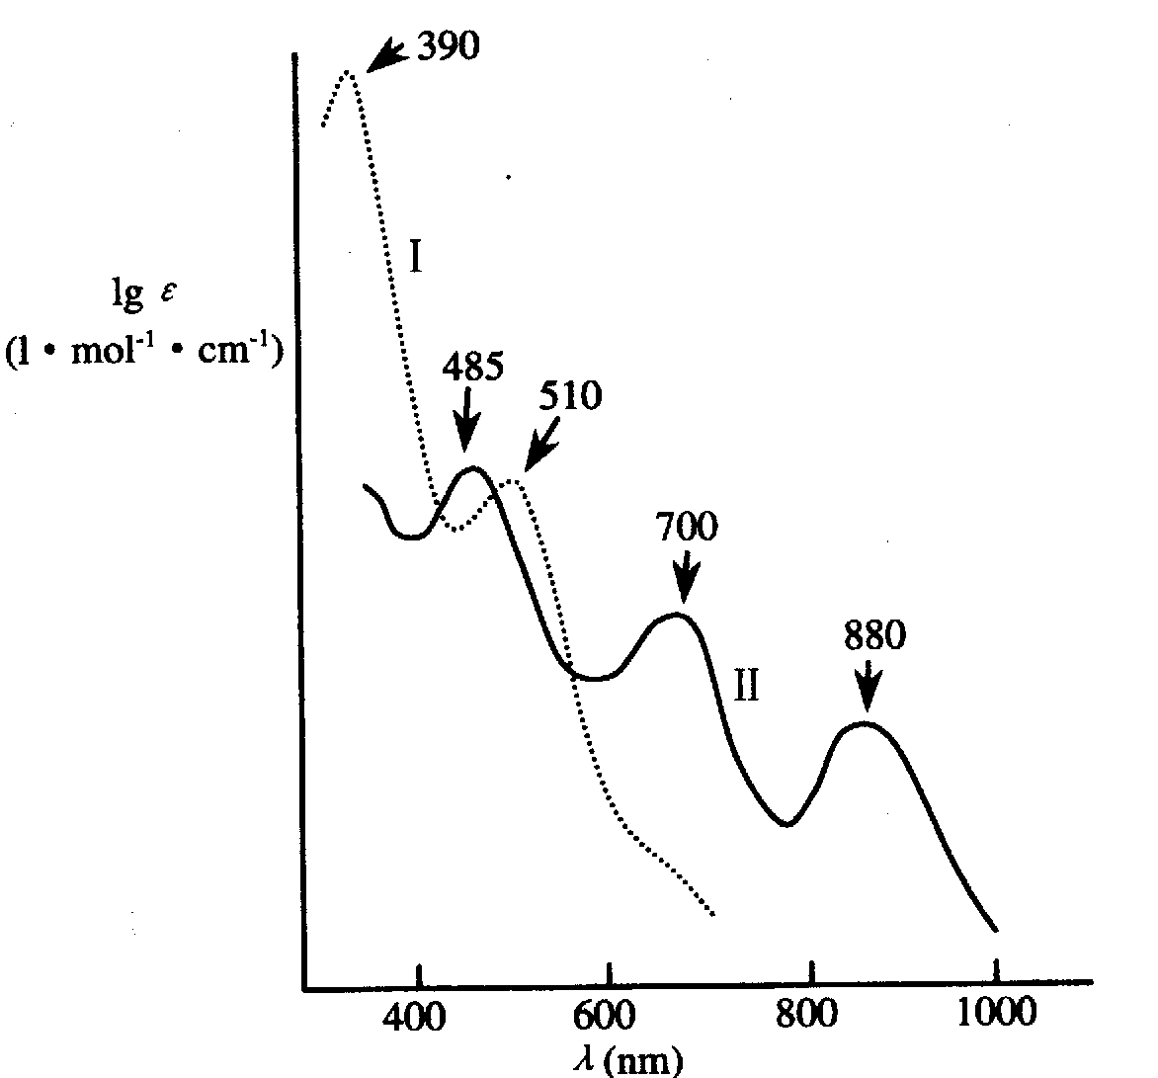
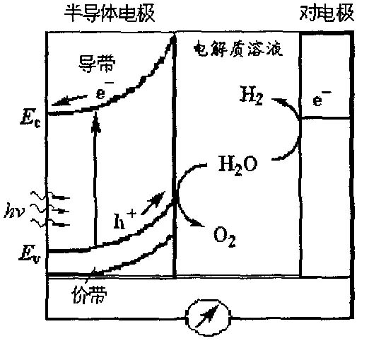

图1 图2
16．太阳能发电和阳光分解水制氢，是清洁能源研究的主攻方向，研究工作之一集中在n-型半导体光电化学电池方面。下图是n-型半导体光电化学电池光解水制氢的基本原理示意图，图中的半导体导带（未充填电子的分子轨道构成的能级最低的能带）与价带（已充填价电子的分子轨道构成的能级最高的能带）之间的能量差ΔE( = E _{c} − E _{v})称为带隙，图中的e⁻为电子、h＋为空穴。
瑞士科学家最近发明了一种基于图2所示原理的廉价光电化学电池装置，其半导体电极由两个光系统串联而成。系统一由吸收蓝色光的WO₃纳米晶薄膜构成；系统二吸收绿色和红色光，由染料敏化的TiO₂纳米晶薄构成。在光照下，系统一的电子（e⁻）由价带跃迁到导带后，转移到系统二的价带，再跃迁到系统二的导带，然后流向对电极。所采用的光敏染料为配合物RuL₂(SCN)₂，其中中性配体L为4,4´-二羧基-2,2´-联吡啶。
(1) 指出配合物RuL₂(SCN)₂中配体L的配位原子和中心金属原子的配位数。
(2) 推测该配合物的分子结构，并用代表L（其中Z为配位原子），画出该配合物及其几何结构示意图。
(3) 画出该配合物有旋光活性的键合异构体。
(4) 分别写出半导体电极表面和对电极表面发生的电极反应式，以及总反应式。
(5) 已知太阳光能量密度最大的波长在560nm附近，说明半导体电极中TiO₂纳米晶膜（白色）必须添加光敏剂的原因。
(6) 说明TiO₂和配合物RuL₂(SCN)₂对可见光的吸收情况，推测该配合物的颜色。
(7) 该光电化学电池装置所得产物可用于环保型汽车发动机吗？说明理由。
七、化 学 热 力 学
（A）

- 当反应：N₂(g) + 3H₂(g) → 2NH₃(g)在恒容的弹式量热计内进行，放出热量87.2kJ·mol⁻¹，计算：此反应的ΔH和ΔU是多少？(25℃时)
2．已知反应：
C (金钢石) + O₂(g) = CO₂(g) ΔH ₂₉₈ = －395.01kJ·mol⁻¹
C (石墨) + O₂(g) = CO₂(g) ΔH ₂₉₈ = －393.13kJ·mol⁻¹
求：C (石墨) ＝ C(金刚石)的 ΔH ₂₉₈ =？
3． 已知下列热化学方程式
Fe₂O₃(s) + 3CO(g) → 2Fe(s) + 3CO₂(g) Δ ₁H = －27.59kJ⋅mol⁻¹
3Fe₂O₃(s) + CO(g) → 2Fe₃O₄(s) + CO₂(g) Δ₂H = －58.52kJ⋅mol⁻¹
Fe₃O₄(s) + CO(g) → 3FeO(s) + CO₂(g) Δ ₃H = ＋38.04kJ⋅mol⁻¹
计算下列反应的ΔH
FeO(s) + CO(g) → Fe (s) + CO₂(g)
4．已知某温度下，下列反应的焓变化：
(1) 3H₂(g) + N₂(g) → 2NH₃(g) ΔH = －92.4kJ·mol⁻¹
(2) 2H₂(g) + O₂(g) → 2H₂O(g) ΔH = －483.7kJ·mol⁻¹
计算：反应4NH₃(g) + 3O₂(g) → 2N₂(g) + 6H₂O(g)的焓变化。说明在此温度下，此正反应是吸热还是放热的。
5．预言下列从左到右的过程，熵是增加的还是减少的？
(1) H₂O(s) → H₂O(l) (2) C(s) + 2H₂(g) → CH₄(g)
(3) 2CO₂(g) → 2CO(g) + O₂ (g) (4) N₂ (g ,1atm) → N₂(g,2atm)
(5) CaCO₃(s) + 2H⁺(aq) → Ca²⁺(aq) + CO₂(g) + H₂O(l)
(6) NaCl(s) → Na⁺(aq) + Cl⁻ (aq)
6．已知反应(1)、(2)的ΔG ₂₉₈分别为Δ₁ G ＝－142.0kJ·mol⁻¹，Δ₂G = －113.6kJ·mol⁻¹
(1) 16H⁺ + 2MnO₄⁻ + 10Cl⁻ → 5Cl₂(g) + 2Mn²⁺ + 8H₂O(l)
(2) Cl₂(g) + 2Fe²⁺ → 2Fe³⁺ + 2Cl⁻
试求下面反应的ΔG
8H⁺ + MnO₄⁻ + 5Fe²⁺ → 5Fe³⁺ + Mn²⁺ + 4H₂O(l)
7．已知：
CH₄(g) O₂(g) CO₂(g) H₂O(l)
Δ_{f}H_{m} －74.82 － －392.9 －285.5 (kJ·mol⁻¹)
S 186.01 205.0 213.6 16.75 (J·mol⁻¹·K⁻¹)
试求下面反应的标准自由能的变化ΔG ₂₉₈
CH₄(g) + 2O₂(g) → CO₂(g) + 2H₂O(l)
8．利用298K时的下列数据，估计在1atm下，Fe₂O₃能用碳来还原的温度。
2C + O₂ ＝ 2CO ΔH = −221kJ·mol⁻¹
2Fe + 3/2O₂ ＝ Fe₂O₃ ΔH = −820kJ·mol⁻¹
S (C) = 5.5J·mol⁻¹·K⁻¹ S (O₂) = 205J·mol⁻¹·K⁻¹
S (Fe₂O₃) = 180J·mol⁻¹·K⁻¹ S (Fe) = 27J·mol⁻¹·K⁻¹
S (CO) = 198J·mol⁻¹·K⁻¹
9．利用问题8中对于反应C＋O₂＝2CO所给数据和下列数据
Ti + O₂ ＝ TiO₂ ΔH = －912 kJ·mol⁻¹
S (Ti) = 30 J·mol⁻¹·K⁻¹ S (TiO₂) = 50.5 J·mol⁻¹·K⁻¹
估计反应TiO₂ + 2C = Ti + 2CO的温度（以K为单位）
10． 计算下列两个反应ΔH 、ΔG ₂₉₈和ΔS ，并讨论用焦炭还原炼制金属铝的可能性。
2Al₂O₃(s)＋3C(s) == 4Al(s)＋3CO₂(g)
Al₂O₃(s)＋3CO(g) == 2Al(s)＋3CO₂(g)

（B）

1．已知原电池H2(g)⏐NaOH(aq)⏐HgO(s), Hg(l)在298.15 K下的标准电动势ε = 0.9260 V, 反应H2(g)+1/2O2(g) = H2O(l)的Δ rGm (298.15K) = －237.2 kJ·mol－1
物质 | Hg (l) | HgO (s) | O₂ (g)
S_{m} (298.15K)/J·mol⁻¹·K⁻¹ | 77.1 | 73.2 | 205.0
- 写出上述原电池的电池反应与电极反应(半反应)
- 计算反应HgO(s)= Hg(l) + 1/2O₂(g)在298.15K下的平衡分压p_{O} 和Δ_{r}H_{m} (298.15K)
2
- 设反应的焓变与熵变不随温度而变，求HgO(s)在空气中的起始分解温度。
2．在298K下，下列反应的Δ _{r}H_{m} 依次为：
C₈H₁₈(g)+25/2 O₂(g) → 8CO₂(g)+9H₂O(l) Δ₁H_{m} = －5512.4 kJ·mol⁻¹
C (石墨) + O₂(g) → CO₂(g) Δ₂H_{m} = －393.5 kJ·mol⁻¹
H₂(g) + 1/2 O₂(g) → H₂O(l) Δ₃H_{m} = －285.8 KJ·mol⁻¹
正辛烷、氢气和石墨的标准熵分别为：463.7, 130.6, 5.694 J·K⁻¹·mol⁻¹。设正辛烷和氢气为理想气体，问：
- 298K下，由单质生成1mol 正辛烷的反应的平衡常数K_{p} ，给出计算过程。
- 增加压力，对提高正辛烷的产率是否有利？为什么？
- 升高温度对提高产率是否有利？为什么？
- 若在298K及101.325kPa下进行，平衡气相混合物中正辛烷的摩尔分数能否达到0.1?
- 若希望正辛烷在平衡气相混合物中的摩尔分数达到0.5, 则在298K时，需要多大的压力才行？给出计算过程。
3．25°C 时电池Pt, H₂ (g, p )⏐KOH (1.00 mol·dm⁻³)⏐Ni(OH)₂ (s), Ni (s)的电动势为0.108V。
- 写出上述电池的电极反应及电池反应。
- 氢和氧在相同溶液中所构成的电池在氧和氢分压分别为标准压力p 时的电动势为1.229V, 氢和氧在KOH溶液中所构成电池的反应为H₂(g) + 1/2 O₂(g) = H₂O(l)。写出KOH溶液中氢与氧电极的电极反应，并计算氧电极在25°C 时的标准电极电势（设电池中所有物质的活度系数与逸度系数为1）
- 计算25°C 时下列反应 Ni(OH)₂(s) = Ni(s) + 1/2 O₂(g) + H₂O(l)的平衡常数K ,并判断25°C 时上述反应能否在干燥空气中自动进行？（干燥空气中氧分压为0.21p ）。(F = 96500 C/mol)
4．在298.2K 时，电池：(Pt) H₂ (p )⏐NaOH(aq)⏐Ag₂O(s) ⎯ Ag(s)的电动势ε = 1.172V, 化学反应：H₂(g) + 1/2O₂(g) = H₂O(g)的Δ _{r}G_{m} = －228.6 kJ·mol⁻¹, 水的饱和蒸气压为3.168kPa，试求该温度下固体Ag₂O的Δ _{r}G_{m} 及其分解压。已知，F = 96500C·mol⁻¹, R= 8.314J·mol⁻¹·K⁻¹，p =101.3kPa (要求写出必要的运算过程)
5．在铜的电解精练过程中，之所以生成阳极泥(主要由沉入电解槽底部的铜粉组成)，据认为是由于电解过程中，在电解质本体溶液里发生了如下反应：2Cu⁺ =Cu+Cu²⁺ (I)
已知：298.15K时，下列可逆电极反应的标准还原电极电势
Cu²⁺ + 2e → Cu ϕ ${}_{{{\text{Cu}}^{2+}}/{\text{Cu}}}$ = +0.340V
Cu²⁺ + e → Cu⁺ ϕ ${}_{{{\text{Cu}}^{2+}}/{{\text{Cu}}^{+}}}$ = +0.167V
气体常数R = 8.314J·K⁻¹·mol⁻¹, 法拉第常数F = 96500C·mol⁻¹,
请解答下列问题：
- 试计算在298.15K时，若上述反应达平衡时，电解质溶液中Cu⁺和Cu²⁺两种离子的相对比例。
- 按照上述反应方程式(I), 说明生成阳极泥的原因。
6．在燃烧煤、石油的废气中，常含有CO、NOx、SO₂等气体，排放前，这些有害气体都应尽量除去。请根据下列数据，尽可能多地提出从废气中除去NO_{x}的可能途径(如有反应式，请一并写出)，并指出实施时所需的条件。
ΔrHm  kJ/mol | H₂  0 | N₂  0 | O₂  0 | H₂O(g) －242 | CO  －110.5 | CO₂  －393.5 | NO  90.4 | NO₂  33.9 | NH₃  －46.2
S  J/(mol·K) | 131 | 192 | 205 | 189 | 198 | 214 | 211 | 241 | 193
7．已知BaO(s) + H₂O(l) = Ba(OH)₂(s) Δ_{r}H_{m} = －103kJ·mol⁻¹
Ba(OH)₂(s) + aq ↔ Ba²⁺(aq) + 2OH⁻(aq) Δ_{r}H_{m} = －52kJ·mol⁻¹
Ba(OH)₂·8H₂O(s) + aq = Ba²⁺(aq) + 2OH⁻(aq) Δ_{r}H_{m} = ＋64kJ·mol⁻¹
请回答下列问题。若能，给出答案；若不能，简述原因。
- 能求得BaO(s)的溶解热吗？
- 能求得Ba(OH)₂(s)转变成Ba(OH)₂·8H₂O能量变化吗？
- 能求得“O²⁻”(s) + H₂O(l) = 2OH⁻ (s)的能量吗？
- 能求得“O²⁻”(s) + aq → 2OH⁻ (s)的能量吗？
8．从能量观点出发，人类的食物向人体供应能量。其中一种可折合成葡萄糖在人体里完全氧化释放出来的化学反应能。
(1) 已知 化合物 葡萄糖 H₂O(l) CO₂ (g)
Δ_{f}H_{m} /kJ·mol⁻¹ －1259.8 －285.8 －393.5
设葡萄糖完全氧化释放出的化学反应能全部转化为热。计算1kg 葡萄糖最多可向人体提供多少热量？
(2) 已知用葡萄糖为燃料，设计成燃料电池，其理论标准电动势为1.24V。人体肌肉作功等可归因于生物电过程所产生，因此可折合成葡萄糖氧化作电功释放出来的化学能。计算1kg 葡萄糖最多可作多少功？
(3) 葡萄糖氧化反应所产生的电能与该反应提供的热能是否相等？为什么？在研究食物时,仅谈论能够放出多少“焦”的能量，是否全面？
(4) 设环境温度为20°C, 人体作为一种理想的热机，则1kg 葡萄糖所提供的热能有多少可转化为机械功（按：热机效率为（高温温度－低温温度）/高温温度。温度单位为kJ）? 已知维持人体血液循环体系至少需功8.6×10² kJ。请由此推断人体能量转换机理主要是通过热机还是电化学过程？
9．由于NH₄⁺和Rb⁺大小相等，铵盐和铷盐有许多相似的物理化学性质。假定NH₄H的晶格能和RbH的晶格能（－673kJ·mol⁻¹）相等，NH₄Cl的晶格能和RbCl的晶格能(－680 kJ·mol⁻¹)相等，请根据计算（用玻恩－哈伯循环）结果：(1) 室温下（298K）, NH₄H能否稳定存在；（2）比较室温下，NH₄Cl和NH₄H的稳定性，说明两者稳定性不同的原因。 已知
熵 H₂(g) NH₃(g) NH₄H NH₄Cl HCl(g)
S / (J·mol⁻¹·K⁻¹) 129.6 192.3 66.9 94.6 184.0
NH₃(g)的质子化能ΔHp = －894.5KkJ·mol⁻¹, D${}_{H_{2}}$= 435.5kJ·mol⁻¹, D_{HCl} = 428kJ·mol⁻¹, H的电离能I_{H} = 1317.0kJ·mol⁻¹, H的电子亲合能E_{H} = －78.2kJ·mol⁻¹, Cl的电子亲合能 E_{Cl} = －354.5kJ·mol⁻¹。
10．在机械制造业中，为了消除金属制品中的残余应力和调整其内部组织，常采用有针对性的热处理工艺，以使制品机械性能达到设计要求。CO和CO₂的混合气氛用于热处理时，调节CO/CO₂既可以成为氧化性气氛（脱除钢制品中的过量碳），也可成为还原性气氛（保护制留在处理过程中不被氧化或还原制留表面的氧化膜）。反应式为：Fe(s) + CO₂(g) = FeO(s) + CO(g)，已知在1673K时，
2CO(g) + O₂(g) = 2CO₂(g) ΔG = －278.4kJ·mol⁻¹
2Fe(s) + O₂(g) = 2FeO(s) ΔG = －311.4kJ·mol⁻¹
混合气氛中含有CO、CO₂及N₂(N₂占1.00%, 不参与反应)
(1) CO/CO₂比值多大时，混合气氛恰好可以防止铁的氧化？
(2) 此混合气氛中CO和CO₂各占多少百分？
(3) 混合气氛中CO和CO₂的分压比、体积比、摩尔比及质量比是否相同？若相同，写出依据；若不同，请说明互相换算关系。
(4) 若经由上述气氛保护下的热处理炉中投入一定石灰石碎块。如气氛的总压不变（设为101.3KPa）, 石灰石加入对气氛的氧化还原性有何影响？
11．Xe与F₂作用生成XeF₂、XeF₄、XeF₆，反应的平衡常数分别为：
K_{p}(250°C) K_{p}(400°C)
Xe(g) + F₂(g) = XeF₂(g) 8.80×10⁴ 3.60×10²
Xe(g) +2 F₂(g) = XeF₄(g) 1.07×10⁸ 1.98×10³
Xe(g) +3 F₂(g) = XeF₆(g) 1.06×10⁸ 36.0
- 现要求制备压力为1atm的XeF₂(XeF₄含量小于1%)。求在250°C和400°C时，起始物中氙和氟的摩尔比。
- 欲制备压力为1atm的XeF₆(XeF₄含量小于1/10)。问用单质合成XeF₆应选取哪一种温度，250°C还是400°C或者两者差别不大？在选取的温度下与分压1.0atm的XeF₆达平衡的氟的分压有多大？
- 由单质合成XeF₄时，应把温度保持在250°C还是400°C(或250°C、400°C均可)?简述理由。
12．25°C时，Cu(s)、CuI(s)、HI(aq)、H₂(101.325kPa)等四种物质在水溶液中建立起化学平衡体系。假定在溶液中HI完全电离，且r± = r₊ = r₋ = 1(离子活度系数为1)。已知 Ksp,_{CuI}=5.0×10⁻¹²，ϕ ${}_{{{\text{Cu}}^{2+}}/{\text{Cu}}}$=0.337V，[Cu²⁺]/[Cu⁺]²=1.19×10⁶ L⋅mol⁻¹，请解答下列问题：
- 写出上述平衡体系的化学方程式1, 并计算它的平衡常数K₁，计算上述反应体系平衡时[I⁻]
- 将反应1设计为可逆电池通过相应的可逆电池设计，利用已知数据，求出ϕ _{CuI/Cu}及ϕ _{Cu+/Cu}
13．为了回收废定影液中的银，往往可以先用H₂S使废定影液中的银转化为Ag₂S, 再利用氰化氧化法把Ag₂S转化为Ag(CN)₂⁻, 最后用锌还原法将Ag(CN)₂⁻还原为金属银。试写出以上过程的化学反应式并计算这些反应的平衡常数。
已知：$K_{a1,H_{2}S}$= 9.1×10⁻⁸， $K_{a2,H_{2}S}$ = 1.1×10⁻¹²， $K_{a2,H_{2}S_{2}O_{3}}$ = 2.5×10⁻²，
$K_{f,\text{Ag}(S_{2}O_{3})_{2}^{3−}}$= 2.9×10¹³， $K_{f,\text{Ag}(\text{CN})^{2−}}$= 1.3×10²¹，$K_{f,\text{Zn}(\text{CN})_{4}^{2−}}$= 5.0×10¹⁶，
$K_{\text{sp},{\text{Ag}}_{2}S}$= 6.0×10⁻⁵¹， =－0.48V， = 0.40V，
=－0.77V， = 0.799V
14．过渡金属碳化物，如TiC，因极硬，极其搞腐蚀、高熔点，广泛用于制造切割工具和磨料等。此外，碳化钛具有高导电性，且几乎与温度无关，在电子工业中是重要的。
(1) 已知半径r (Ti⁴⁺) = 74.5，r (C⁴⁻) = 141.5pm，TiC晶体可能取哪种结构？
(2) 计算如下式所示的TiC工业生产反应的焓变：
TiO₂ + 3C TiC + 2CO
Δ_{f}H (TiO₂) = −944.7 kJ·mo⁻¹
Δ_{f}H (CO) = −110.5 kJ·mo⁻¹
Δ_{r}H (TiC + 3/2 O₂ TiO₂ + CO) = −870.7 kJ·mo⁻¹
(3) 用下列数据构建热力学玻恩−哈伯循环，计算氯化钾的晶格能。
钾的升华焓 K(s) K(g) Δ_{sub}H = 89 kJ·mo⁻¹
氯的解离能 Cl₂(g) 2Cl(g) Δ_{diss}H = 244 kJ·mo⁻¹
氯的电子亲和势 Cl(g) + e⁻ Cl⁻(g) Δ_{EA}H = −355 kJ·mo⁻¹
钾的电离能 K(g) K⁺(g) + e⁻ Δ_{IE}H = 425 kJ·mo⁻¹
KCl的生成焓 K(s) + 1/2Cl₂(g) KCl(s) Δ_{f}H = −438 kJ·mo⁻¹
15．纳米尺寸的金属簇合物的性质与大颗粒的物质不同。为研究银纳米簇合物的电化学性质，设计了如下原电池（式中右边的半电池的电势较高）；
① Ag(s) | AgCl（饱和溶液）|| Ag⁺ (c = 0.01 mol · L⁻¹) | Ag(S) ε₁ = 0.170V
② Pt | Ag_{n}（s，纳米簇），Ag⁺ (c = 0.01 mol · L⁻¹) || AgCl（饱和溶液）| Ag(s)
(a) 对Ag₁₀纳米簇，ε₂ = 0.43V (b) 对Ag₅纳米簇，ε₃ = 1.030V
(1) 计算AgCl的溶度积。 已知：φ${}_{{{\text{Ag}}^{+}}/{\text{Ag}}}$= +0.800V， T = 298.15K
(2) 计算Ag₅和Ag₁₀纳米簇的标准电极电势。
(3) 为什么银的电极电势与银的颗粒大小有关？
(4) 将上列原电池作如下改变，将发生什么变化？
(a) 使第二个实验中的Ag₁₀纳米簇和Ag₅纳米簇电池的电解质的pH = 13。
(b) 使第二个实验中的Ag₁₀纳米簇和Ag₅纳米簇电池的电解质的pH = 5。
(c) 使第二个实验中的Ag₁₀纳米簇和Ag₅纳米簇电池的电解质组成改为pH = 7，c(Cu²⁺) = 0.001 mol · L⁻¹，c(Ag⁺) = 1·10⁻¹⁰ mol · L⁻¹。通过计算说明。
反应不断进行，将发生什么变化（定性说明）？
已知： φ= +0.345 V ，T= 298.15 K
八、化 学 动 力 学

1．超氧化物歧化酶SOD（本题用E为代号）是生命体中的“清道夫”，在它的催化作用下生命体代谢过程产生的超氧离子才致过多积存而毒害细胞：2O₂⁻+ 2H⁺ $\vec{E}$ O₂ + H₂O₂ 今在SOD的浓度为c₀(E) = 0.400×10⁻⁶mol·L⁻¹, pH = 9.1的缓冲溶液中进行动力学研究，在常温下测得不同超氧离子的浓度c (O₂⁻)下的超氧化物歧化反应的反应速率r如下：
c (O₂⁻)/ mol·L⁻¹ 7.69×10⁻⁶ 3.33×10⁻⁵ 2.00×10⁻⁴
r / mol·L⁻¹·s⁻¹ 3.85×10⁻³ 1.67×10⁻² 0.100
(1) 依据测定数据，确定歧化反应在常温下的速率方程r = k$c_{(O^{2−})}^{n}$的反应级数
(2) 计算歧化反应的速率常数k, 要求计算过程
(3) 在确定了上述反应的基础上，有人提出了歧化反应的机理如下：
E + O₂⁻$\vec{k_{1}}$E⁻ + O₂
E⁻ + O₂⁻$\vec{k_{2}}$E + O₂²⁻
其中E⁻为中间物，可视为自由基，过氧离子的质子化是速率极快的反应，可以不予讨论。试由上述反应机理，推导出实验得到的速率方程，请明确指出推导过程所作的假设。
- 在含有缓冲介质的水溶液中，300K时，研究某无机物A的分解反应：A (l) → B (g) + H₂O (l)，假定气态产物B在水中不溶，有以下实验事实：
- 固定A溶液上部的体积，在不同时间t下，测定产物B气体的分压p, p与t数据满足ln[p∞/(p∞－p)] = k’t方程，式中p∞为时间足够长时，A(l)完全分解所产生的B(g)的分压，k’为一常数。
- 改变缓冲介质，在不同的pH下进行实验，作lg(t_{1/2}) ~ pH图，可得到一条斜率为−1, 截距为lg (0.693/ k)的直线。k为实验速率常数。
请回答下列问题：
(1) 从上述实验结果出发，试求该反应的实验速率方程。
(2) 有人提出如下机理：
式中k₁、k₋₁分别为响应纪元反应的速率常数，你认为上述反应机理与实验事实是否相符，为什么？
3．电机在运转过程中的发热，导致所用漆包线表面漆膜发生热降解作用，绝缘性逐渐降低，并最终失效。实验表明：异氰酸酯树脂改性缩醛漆包线在恒温箱中热老化，温度分别为393.0K、111.0K和453.0K，寿命分别为20000h、5000h和307h，此时漆膜重量均减少39.0%；假定热降解机理不变且服从一级反应规律，试推算它在348.0K的正常使用温度下漆包线的寿命有多长？热降解的活化能为多少？
4．五氧化二氮是晶体，具有很高的蒸汽压，在气相或在惰性溶剂中都能全部分解，产物为氧、二氧化氮和四氧化二氮的混合物。其分解反应为：
此反应为一级反应。由于分解产物NO₂和N₂O₄均溶于CCl₄中，只能有O₂逸出，故N₂O₅在CCl₄中的分解可用气量管测定分解产物逸出的O₂的体积来测定。下表是0.7372 g固体N₂O₅在30 ⁰C和p⁰压力下的实验数据：
时间t (秒) 0 2400 9600 16800
体积V${}_{O_{2}}$(ml) 0 15.65 45.85 63.00
(1) 求算此反应的速率常数k及半衰期t_{1/2}；
(2) 30℃，分解90.0%时所需时间为多少秒？
(3) 已知该反应活化能为1.03×10⁵ J·mol⁻¹，若要求2400秒内收集60.00ml O₂ (30 ⁰C时的体积)，问需在什么条件下进行实验？(气体按理想气体处理，气体常数R=8.314 J·K⁻¹·mol⁻¹)
5．298.2K，反应：A + 2B = 2C + 2D的速率方程为 v = k[A]^{x}[B]^{y}
(1) 当A、B的初始浓度分别为0.010、0.020mol·L⁻¹时，测得反应物B在不同时刻的浓度数据如下：
t / h 0 90 217
[B] / mol·L⁻¹ 0.020 0.010 0.0050
求该反应的总反应级数
(2) 当A、B的初始浓度均为0.020 mol⋅L⁻¹时，测得初始反应速率为实验(1)的1.4倍，求A和B的反应级数x和y。 提示：
(3) 求算反应速率常数k。
6．正、逆反应均为一级的对峙反应 |  | ，A、B分别表示反式或顺
式－[Cr(en)₂(OH)₂]⁺。k₁、k₂分别为正、逆向反应的速率常数。实验测得如下数据：
反应温度  T / K | 反应时间  t / min | 反应体系中  c_{A} / (mmol·dm⁻³) | A、B的浓度  c_{B} / (mmol·dm⁻³)
298  298  298  308  308  308 | 0  2.2  足够长  0  0.7  足够长 | 1.2  1.2 | 0  0.05  0.15  0  0.05  0.15
该体系的速率方程为dc_{B}/dt = k₁c_{A}－k₋₁c_{B}，经推导得公式
$\text{ln}\frac{k_{1}c_{A^{0}}}{k_{1}c_{A^{0}}−(k_{1}+k_{\text{-1}})c_{B}}=(k_{1}+k_{\text{-1}})t$，c_{A}⁰为t=0时，体系中A的浓度，c_{A}、c_{B}分别为反应时间t时，体系中A、B的浓度。试解答下列问题：
- 当t=0时，体系中仅有A，c_{A}⁰ = 2.1 mmol·dm⁻³，实验在某一恒定温度下进行，要求当体系中B的浓度达到 0.10 mmol·dm⁻³时的反应速率为0.13 mmol·dm⁻³·min⁻¹，请通过计算(要写出计算过程)确定合适的反应温度是否可在298K－308K范围内选择？
- 已知[Cr(en)₂{OH}₂]⁺的S_{m} (顺式，298K)、S_{m} (反式，298K)，也请(通过计算)确定A、B中哪个是顺式？哪个是反式？
7．Co-60广泛用于癌症治疗，其半衰期为5.26年，则其衰变速率常数为 ，某医院购得该同位素20mg，10年后剩余 mg。
8．在300K，鲜牛奶5小时后即变酸，但在275K的冰箱里可保存50小时，牛奶变酸反应的活化能是 。
9．过二硫酸根离子是已知最强的氧化剂之一，虽然其氧化反应相对较慢。过二硫酸根离子能氧化除氟离子外的所有卤素离子。
按S₂O₈²⁻ + 2I― 2SO₄²⁻ + I₂式生成碘的起始速率为r₀。在25℃下，测定了以反应物起始浓度（c₀）为函数的起始速率如下：
c₀（S₂O₈²⁻）[ mol·L⁻¹ ] | c₀（I―）[ mol·L⁻¹ ] | r₀（10⁻⁸）[ mol·L⁻¹·s⁻¹ ]
0.0001 | 0.010 | 1.1
0.0002 | 0.010 | 2.2
0.0002 | 0.005 | 1.1
(1) 画出过二硫酸根离子的以短线表达化学键的结构，并给出所有原子的氧化态。
(2) 写出上述反应的速率方程。
(3) 写出上述反应的总级数和各反应物的级数。
(4) 推导出该反应的速率常数为0.011 L· mol⁻¹·s⁻¹。
(5) 已知上述反应的活化能为42kJ· mol⁻¹，在什么温度(°C)下速率常数将增加10倍？
(6) 碘与硫代硫酸根离子（S₂O₃²⁻）反应生成碘离子是快速的，写出该反应的反应式。
(7) 设溶液中相对于过二硫酸根离子和碘离子,存在过量的硫代硫酸根离子，写出反应 S₂O₈²⁻ + 2I― 2SO₄²⁻ + I₂ 的速率方程。
10．在上世纪初，无色气体乙烯还是一种没有任何实用价值的稀罕的化学物质，现如今，乙烯的产量极大，2001年在德国乙烯的人均占有量已达60kg。用催化剂，乙烯能转化为乙烷。以氧化锌为催化剂的该反应慢得足以分析其反应历程。下图给出了乙烯氢化的反应历程（忽略了电荷和反应的计量系数）。
(1) 给出各步反应的顺序号，确定其正确的级数。

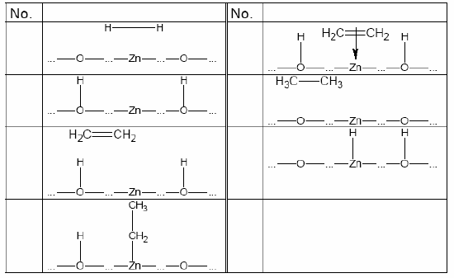

(2) 用θ(H)表示氢原子在表面位点上占有的分数；θ(C₂H₂)表示乙烯分子在表面位点上占有的分数；θ(C₂H₅)表示被吸附的中间物在表面点位上占有的分数。设被吸附的中间物的氢化是最慢的反应，以下哪一速率方程是正确的？
① r = k · θ(H) ② r = k · θ(C₂H₄)
③ r = k · θ(H)· θ(C₂H₄) ④ r = k · c(H)· θ(C₂H₅)
(3) 水会阻断氧化锌催化的乙烯氢化反应。仿照（1）问给出的图式写出水和催化剂相互作用的反应历程，解释这种阻断作用。
(4) 用金属催化烯烃氢化时，会发生烯烃异构化的副反应。当D₂与1−丁烯反应时，将生成1和2两种副产物。完成下列反应图式，写出中间物的结构。
(5) 气体分子在表面点位吸附的分数(θ)可简单地用朗格缪尔等温方程描述：
式中 p为气体的压力，K为吸附−脱附平衡常数。
设有2种或更多种气体在催化剂表面上吸附，写出气体i在表面点位上占有分数θ(i)的相应方程。
11．酶促反应的历程可描述为：
式中S为底物，E为酶，ES为S和E形成的复合物，P为产物；k₁，k₋₁和k₂为基元反应的速率常数。
酶促反应的速率r可用底物浓度c(S)的函数表示：
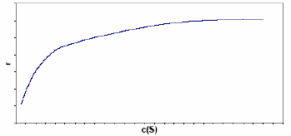
式中t为时间，c(P)为产物的浓度，c_{T}(E)为酶的总浓度，而K_{M} = (k₋₁ + k₂)/k₁。
(1) 确定下列速率方程中的变量x，y和z：
(2) 完成下列速率方程：
(3) 用β−内酰胺酶水解底物青霉素（底物）。当酶的总浓度为10⁻⁹ mol·L⁻¹时，记录的数据如下图所示：
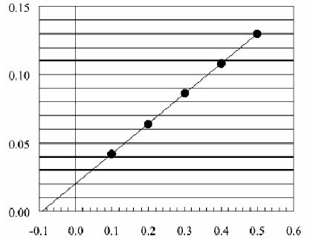
图中x 轴为：c⁻¹(S) / (10⁶ L·mol⁻¹)；y 轴为：r ⁻¹/ (10⁶ L·min·mol⁻¹)
确定常数k₂和K_{M}。设c(S) = 0.01·K_{M}，复合物ES的浓度多大？
(4) 竞争抑制剂I可与底物竞争而阻断酶的活性点位：
设EI的解离常数为9.5×10⁻⁴mol·L⁻¹，酶的总浓度为8×10⁻⁴mol·L⁻¹，为在无底物时，阻断50％的酶，抑制剂的浓度需多大？
(5) 以下表述是正确的还是错误的？
① 酶促反应的速率r 会因竞争抑制剂的存在而减小。
② 速率r 的最大值会因竞争抑制剂的存在而减小。
③ 底物S的浓度不会受到竞争抑制剂的影响。
④ 酶促反应的活化能会因竞争抑制剂的存在而加大。
(6) 在较详尽的酶促反应描述中，包括了产物变回底物的逆反应。最后，底物与产物之间达成一个化学平衡。以下的表述哪些是正确的，哪些是错误的？
① 反应产物的平衡浓度会随底物浓度的增大而增大。
② 产物的平衡浓度会随酶的浓度增大而增大。
③ 速率常数k₂越大，产物的平衡浓度越大。
九、化学工业、化学环境、化学治理

1．A的单质和B的单质在加热下激烈反应，得到化合物X。X的蒸汽密度是同温度下的空气密度的5.9倍。X遇过量的水激烈反应，反应完全后的混合物加热蒸干，得一难溶物，后者在空气中经1000 ⁰C以上高温灼烧，得到化合物Y。Y的一种晶体的晶胞可与金刚石晶胞类比。A原子的位置相当于碳原子在金刚石晶胞中的位置，但Y晶胞中A原子并不直接相连，而是通过E原子相连，X与过量氨反应完全后得到含A的化合物Z，Z在无氧条件下经高温灼烧得到化合物G。G是一种新型固体材料。
(1) 写出X的化学式；(2) 写出Y的化学式；(3) 写出Z的化学式；(4) 写出G的化学式；(5) 你预计G有什么用途？用一两句话说明理由。
2．某地有软锰矿和闪锌矿两座矿山，它们的组成如下：
软锰矿：MnO₂ 含量≥65%，SiO₂含量约20%，Al₂O₃含量约4%，其余为水分；
闪锌矿：ZnS含量≥80%，FeS、CuS、CdS含量各约2%，SiO₂含量约7%，其余为水分。
加热浸出 [1]
软锰矿粉
硫酸溶液
闪锌矿粉
过滤出的残渣去硫磺回收
[2]
A
D(适量)
过滤出海绵状铜、镉回收
加热水解除铁、铝等并过滤 [3]
E
贮备
B
[5]
过滤
C
去污水处理
G
Na₂CO₃溶液
电解 [4]
电解产品MnO₂粉碎、包装、入成品库
电解产品Zn入成品库
F

科研人员开发了综合利用这两种资源的工艺，主产品是通过电解获得的锌和二氧化锰，副产品为硫磺、少量金属铜和镉。生产正常时，只需外购少量硫酸和纯碱，其它原料则由内部解决。工艺流程框图如上图所示，流程框图中每一方框为一种处理过程，带箭头的线表示物流线。请阅图后回答下列问题：
(1) 写出图上标有阿拉伯数字的处理过程中发生的主要反应的化学方程式，并配平之。
(2) 写出A、B、C、D、E、F、G表示的物流线上全部物料的组分的化学式。
(3) 二氧化锰和锌是制造干电池的基本材料。电解二氧化锰的传统生产工艺主要为：软锰矿加煤还原焙烧；硫酸浸出焙烧料；浸出液经净化后去电解，电解时在阳极上析出二氧化锰(阴极产生的气体放空)，获得的二氧化锰经粉碎后为成品。电解锌的传统生产工艺主要为：闪锌矿高温氧化除硫；焙烧渣用硫酸浸出；浸出液经净化后电解还原，在阴极获得电解锌(阳极产生的气体放空)。试从环境保护和能耗的角度，对比新工艺与传统工艺，指出新工艺的特点，并简单评述之。
3．分散质微粒的直径大小在1~100nm之间的分散系叫做胶体。胶体化学法是制备纳米粒子的重要方法之一，其关键是“促进成核、控制生长”。用该法制备纳米Cr₂O₃的过程如下：CrCl₃溶液Cr₂O₃⋅xH₂O沉淀$\vec{\text{适量稀盐酸}}$ Cr₂O₃⋅xH₂O水溶胶$\vec{{\text{DBS}}^{}}$啊$\vec{\text{有机溶剂萃取}}$ Cr₂O₃有机溶胶$\vec{\text{分离}}$啊$\vec{\text{热处理}}$纳米Cr₂O₃
(DBS*：十二烷基苯磺酸钠)
回答下列问题：
(1) 加稀盐酸起什么作用？盐酸加多了或加少了将会怎样影响Cr₂O₃的产率？
(2) 为什么形成Cr₂O₃水溶胶可以阻止粒子长大？
(3) 用示意图描绘Cr₂O₃胶粒加DBS所得产物的结构特征。
(4) 为什么有机溶剂可以把“氧化铬”萃取出来？萃取的目的是什么？
(5) DBS直接排入水体会给环境造成何种影响（举1~2点）？已知DBS能够进行生物降解，其降解的最终产物是什么？
4．随着医药、化学工业的发展，钯碳催化剂的用量日益增多，随之废钯催化剂也越来越多。据分析，废钯催化剂中含钯5-6%，碳93-94%，铁1-2%，铜0.1-0.2%以及锌、镍等金属和杂质，故钯碳具有很高的回收价值。
由废钯催化剂（也称钯碳）制取氯化钯的工艺过程主要包括：钯碳焚烧、王水溶解，氨水除铁，酸析（钯的氨配合物遇到稀盐酸能析出黄色结晶Pd(NH₃)₂Cl₂），焙烧(550℃)等。
↓物料名称
(1) 试以框图（即方块图，例如$\vec{\text{物料名称}}$操作过程名称$\vec{\text{物料名称}}$）形式绘出由钯碳制取氯化钯的工艺流程图。并指出流程中何步操作对提高钯的回收率是十分必要的，依据是什么？
(2) 写出王水溶解的化学反应式。
(3) 试述氨水除铁的实验条件以及如何检验溶液中Fe³⁺离子是否除净。
(4) 试述550℃条件下焙烧的作用。
5．保险粉是Na₂S₂O₄的工业俗名。它的年产量高达30万吨，是产量最大的人造无机盐之一。大量用于漂白纸张、纸浆和陶土以及印染。生产保险粉的方法之一是：先把甲酸(HCOOH)和溶于甲醇和水的混合溶剂的NaOH混合，再通入SO₂气体，就得到保险粉。回答下列问题：
(1) 写出甲酸法生产保险粉 的配平的化学方程式。你认为此法中的甲醇的作用是什么？为什么？
(2) 保险粉的重要工业应用之一是瓮染。瓮染的燃料必须先在烧碱溶液里跟保险粉反应，所得的产物才会和棉纤维结合，然后织物经漂洗后再把反应产物回复到原来的染料。下面是一种瓮染法的蓝色染料的结构式：
(a) 写出该蓝色染料和保险粉反应得到的产物的可能结构式。说明理由。
(b) 为什么必须令染料跟保险粉反应，才能使染料和织物结合？扼要地描绘结合的机理。
(c) 为什么最后还要把反应产物回复到染料原来的形态？该怎样回复？
(3) 保险粉的用途之一是除去废水中的CrO₄²⁻。据说这是迄今除去中性或碱性废水里的CrO₄²⁻的最有效的方法。往废水里通SO₂不能达到此目的。试写出配平的离子方程式。
(4) 研究人员已经使用和正在研究用其它工业原料和SO₂反应反应来制取保险粉。例如，使用NaBH₄已经达到工业生产的规模(pH = 5~6)。你能写出该反应的离子方程式吗？
(5) 根据你所学的化学知识，还能想到其它几种生产保险粉的更廉价的原料吗？
6．矿泉水一般是由岩石风化后被地下水溶出其可溶部分生成的。风化作用是指矿物与水和CO₂同时作用的过程。例如以下三种矿物风化成高岭土[Al₂Si₂O₅(OH)₄]的反应为：钾长石 KAlSi₃O₈ + H₂CO₃ + H₂O → K⁺ + HCO₃⁻ + H₄SiO₄ + Al₂Si₂O₅(OH)₄；黑云母 KMg₃AlSi₃O₁₀(OH)₂ + H₂CO₃ + H₂O → K⁺ + Mg²⁺ + HCO₃⁻ + H₄SiO₄ + Al₂Si₂O₅(OH)₄；中长石 Na_{0.5}Ca_{0.5}Al_{1.5}Si_{2.5}O₈ + H₂CO₃ + H₂O → Na⁺ + Ca²⁺ + HCO₃⁻ + H₄SiO₄ + Al₂Si₂O₅(OH)₄。
(1) 配平以上三个反应方程式。
(2) 为什么这些反应能够发生？
(3) 为什么这些矿物风化后，Al没有象Na、K、Mg那样溶出？
(4) 有一种矿泉水，它相当于由0.20×10⁻⁴ mol钾长石，0.15×10⁻⁴ mol黑云母和1.2×10⁻⁴ mol中长石，风化后可溶成分溶于1升水中。并且每升水中另有从大气漂浮物中溶入的0.40×10⁻⁴ mol NaCl和0.26×10⁻⁴ mol Na₂SO₄。计算这种矿泉水中Na⁺、Ca²⁺、Mg²⁺、K⁺、HCO₃⁻、SO₄²⁻、Cl⁻及H₄SiO₄的浓度(以mol·L⁻¹表示)。
7．二氧化钛在现代社会里有广泛的用途。它的产量是一个国家国民经济发展程度的标志。我国至今产量不足，尚需要进口二氧化钛。硫酸法生产二氧化钛的简化流程框图如下(注钛铁矿的化学式为FeTiO₃)：
(1) 指出在上面的框图的何处发生了化学反应，并写出配平的化学方程式。
(2) 硫酸法生产二氧化钛排出的废液直接排放，将对环境有哪些不利的影响？请指出三点。
(3) 提出一种处理上述流程的废水的方法。
(4) 氯化法生产二氧化钛是以金红石(TiO₂)为原料，氯气可以回收、循环使用。你能写出有关的化学方程式吗？请对比硫酸法和氯化法的优缺点。
钛铁矿
浓硫酸
硫酸煮沸，提取
静置，结晶
过滤，浓缩
加水分解
洗净
煅烧
废硫酸
FeSO₄
粉碎、颗粒分级
表面处理
洗净、干燥
最终粉碎
TiO₂

8．生产高纯度氢氧化钠的离子交换膜电解槽，采用阳离子交换膜把阴极室和阳极室隔开。阳离子交换膜“只”允许阳离子通过。原料食盐水加入阳极区，未反应完的食盐水从阳极区取出，经精制后送回阳极室；从外部加水到阴极室以调节生成的烧碱液浓度并取出。和隔膜法相比，离子交换膜电解槽有以下特点：
(1) 得到高纯度的固体烧碱(含杂质NaCl 0.1%以下，NaClO₃极微量，隔膜法产品含上列杂质量分别为1.0~1.2%和0.1~0.3%)；
(2) 得高浓度的烧碱液(含NaOH 35~48%；隔膜法产品含NaOH约10%)，大大降低了用于蒸发浓缩的能量消耗；
(3) 要求高浓度的原料食盐水中所含钙、镁等金属离子的总量控制在0.1ppm以下。
请根据食盐水电解的两极反应和副反应、离子迁移和放电及上述两种膜(交换膜和隔膜)的性能，简单说明离子交换膜电解槽具有上述特点的原因。
9．在海拔20-40km的高空，少量臭氧(~10ppm)吸收了太阳的大部分(95~99%)有害紫外辐射。而在地球近表面，小到只有0.2ppm的臭氧能促进光化学反应造成烟雾。因此，人们力图保护高空大气层中的臭氧，防止地球近表面臭氧浓度的增加。已知臭氧分解反应 O₃(g) + O(g) → 2O₂(g)，此反应可通过高空大气层中某些微量组分(例如NO和Cl原子)的催化作用实现。
(1) 分别写出以NO和Cl原子为催化剂的臭氧分解的分步反应方程式。
(2) 高空大气中致冷剂CFCl₃和雾化剂CF₂Cl₂的存在有何危害？写出有关反应方程式。
(3) 世界上许多科学家强烈反对发展超高超音速运输(SST)机，其主要理由是什么？
10．照相时若暴光不足，则已显影和定影的黑白底片图像淡薄，需对其进行“加厚”；若暴光过度，则需对图像进行“减薄”。
(1) 加厚的一种方法是：把底片放入由硝酸铅、赤血盐溶于水配成的溶液，取出，洗净，再用硫化钠溶液处理。写出底片图像加厚的反应方程式。
(2) 减薄的一种方法是：按一定比例混合硫代硫酸钠溶液和赤血盐溶液，把欲减薄的底片用水充分润湿后浸入，适当减薄后，取出冲洗干净。写出底片图像减薄 反应方程式。
(3) 如底片经过加厚处理后，图像仍不够明显，能否再次用以上方法继续加厚？又，经减薄的底片，能否再次用以上方法减薄？说明理由。
11．以锌(阴)和铜(阳)为电极组成电解槽，以含有酚酞和淀粉的碘化钾水溶液为电解液。电解开始不久，阴极区溶液呈红色，而阳极区溶液仍为无色；过了相当时间后阳极区才呈紫色。
(1) 写出阴、阳极上的电极反应式和化学反应方程式。
(2) 怎样才能使阳极区溶液在电解开始后不久即呈紫色？
12．纳米材料可以是晶态材料，也可以是非晶态材料。纳米材料具有小尺寸效应，表面效应等多种性能。这些效应，对纳米材料的性质有很大影响。
现有一金属晶体，其大小为边长1mm的立方体。经特殊加工得到边长为10nm的立方体的纳米材料。已知该金属为面心立方晶胞，晶胞参数a = 1nm。
(1) 1(mm)³的金属晶体，加工成上述纳米材料后，纳米晶体的数量为 。
(2) 1(mm)³的1粒晶体的所含晶胞数量为 ，它的表面积为 (nm)²。
(3) 1粒上述纳米材料含有的晶胞数 ，1粒纳米材料表面积为 (nm)²。上述金属加工成纳米材料后，表面积增加为 倍。
(4) 许多金属簇合物具有单一金属原子堆积成层状或壳状的结构。这些金属簇合物具有完整而规则的几何外形，被称为满壳（full-shell）簇合物或幻数（magic number）簇合物。设金属原子总数为y，则第n层的原子数y = 10n² + 2（n = 1，2，3，…）（如图）
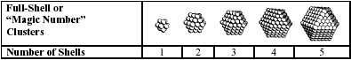
透射电子显微镜照片显示分离的Pd_{n}⁽⁰⁾ 纳米簇颗粒呈球形，平均直径为2.05nm，表面为高分子复盖。已知Pd的密度ρ=12.02g·cm⁻³，Pd的原子量为106.4。每粒Pd簇颗粒中钯的原子数为 个，该纳米簇 （是、否）满壳纳米簇，该钯纳米簇的壳层数为 ，其表面原子数为 。
(5) 一般金属晶体都有固定的熔点，而将它制成纳米金属材料后，熔点大为降低，例如金的熔点为1063℃，而纳米金熔点仅为330℃。银的熔点为1060.8℃。而纳米银熔点仅100℃，请解释为什么？

十、化 学 计 算 （A）

一、水中氧的含量测定步骤如下：
步骤1：水中的氧在碱性溶液中将Mn²⁺离子氧化为MnO(OH)₂。
步骤2：在酸性条件下，加入碘离子将生成的MnO(OH)₂再还原成Mn²⁺离子。
步骤3：用硫代硫酸钠标准溶液滴定由步骤2中生成的碘。
1．写出上面3步所涉及的化学反应方程式。
2．有关的测定数据如下：
(1) Na₂S₂O₃溶液的标定。取25.00cm³ KIO₃标准溶液（KIO₃浓度：174.8mg · dm⁻³）与过量KI在酸性介质中反应，用Na₂S₂O₃溶液滴定，消耗12.45cm³。
(2) 取20.0℃下新鲜水样103.5cm³，按上述测定步骤滴定，消耗11.8cm³ Na₂S₂O₃标准溶液。已知该温度下水的饱和O₂含量为。9.08mg · dm⁻³。
(3) 在20.0℃时密闭放置5天的102.2cm³水样，按上述步骤滴定，消耗6.75cm³ Na₂S₂O₃标准溶液。计算标准溶液的浓度（单位：mol · dm⁻³）。
3．计算新鲜水样中氧的含量（单位：mol · dm⁻³）。
4．计算陈放水样中氧的含量（单位：mol · dm⁻³）。
5．以上测定结果说明水样具有什么性质？
二、设100.00cm³ SO₃²⁻ 和S₂O₃²⁻ 混合溶液与80.00cm³、浓度为0.0500mol·dm⁻³的K₂CrO₄的碱性溶液恰好反应，反应后只有一种含硫产物和一种含铬产物；反应产物混合物经盐酸酸化后，与过量的BaCl₂溶液反应，得到白色沉淀，沉淀经过滤、洗涤、干燥后，称量，质量为0.9336g。
相对原子质量：S 32.06 Cr 51.996 O 15.999 Ba 137.34。
- 写出原始溶液与铬酸钾溶液反应，得到的含硫产物和含铬产物的化学式。
- 计算原始溶液中SO₃²⁻ 和S₂O₃²⁻ 的浓度。
三、元素A和B的价电子构型相同，且都是稀有的非金属元素，又都是半导体元素。元素A是人体所必须的微量元素，但它的化合物有毒。
- 元素A 的二氧化物为固体，其沸点为588K。在773K温度下，测得其密度为同温氢气的55.59倍，并发现有1.00%是双聚分子，试以计算说明A为何种元素？
- BO₂的氧化能力弱于AO₂，所以BO₂能被酸性重铬酸钾溶液氧化成B的最高价的含氧酸根离子；AO₂虽然不能被酸性重铬酸钾溶液氧化，但能被酸性KMnO₄溶液氧化成A的最高价含氧酸根离子。现有0.1995g BO₂，以适量的NaOH溶液溶解后，再用酸中和，直至溶液呈酸性。加入10.00cm³、0.500mol · dm⁻³的重铬酸钾溶液，然后再加入10.00cm³、0.500mol · dm⁻³的硫酸亚铁溶液，恰好使重铬酸钾溶液完全被还原成Cr³⁺离子，试以计算说明B为何种元素？（要求4为有效数字）
- 现有AO₂和BO₂相对应的含氧酸混合溶液，试叙述怎样通过分析得到这两种含氧酸各自的浓度（要写明相应的实验步骤）
- 根据你设计的实验，写出两种含氧酸浓度的计算表达式
（表达式中只能出现浓度 c和体积V，分别在它们的右下角指明你所需要的物质）
四、2.00升（标准状况测定值）氢气和5.00g氯气混合经光照后直至检不出氯气剩余，加入9.00% NaOH溶液80.0cm³（密度d = 1.10g · cm⁻³）。问：需要加入多少毫升0.100 mol·dm⁻³ H₂SO₄的才能使溶液呈中性？
五、某不活泼金属X在氯气中燃烧的产物Y溶于盐酸得黄色溶液，蒸发结晶，得到黄色晶体Z，其中X的质量分数为50%。在500 mL浓度为0.10mol/L的Y水溶液中投入锌片，反应结束时固体的质量比反应前增加4.95g。
X是 ；Y是 ；Z是 。
六、溴酸钾测定苯酚纯度的步骤如下：称取含苯酚0.6000g的试样溶于20.00mL 0.1250mol/L的KBrO₃溶液（该溶液含过量的KBr），加酸酸化，放置，待反应完全后加入KI，而后用0.1050mol/L Na₂S₂O₃溶液滴定生成的碘，滴定终点为20.00mL。计算试样中苯酚的质量分数。
七、一种Na₂S样品，被空气部分氧化，生成Na₂S₂O₃和NaOH。今取此样100mg，加入20.00ml 0.1mol/L I₂溶液，作用完毕后，过量的I₂溶液用0.200mol/L Na₂S₂O₃溶液滴至终点，消耗10.79ml。试求：
(1) 样品中有百分之几的样品被氧化了？
(2) 现样品的百分组成含量。
（I₂ + S₂O₃²⁻ → 2I⁻ + S₂O₆²⁻）
八、某溶液中含有VO₂⁺、MnO₄⁻、Cr₂O₇²⁻离子，现往此液中滴入29.00ml 0.1mol/L 的绿矾溶液，恰好使VO₂⁺ → VO₂²⁺，MnO₄⁻ → Mn²⁺，Cr₂O₇²⁻ → 2Cr³⁺，再滴入2.00ml 0.0200mol/L KMnO₄ 溶液，又恰好使VO₂²⁺ → VO₂⁺，而溶液中Mn²⁺、Cr³⁺不变。继续加入Na₂H₂P₂O₇后，滴入4.25ml 0.02000mol/L KMnO₄溶液，恰好使Mn²⁺ → [Mn(H₂P₂O₇)₃]³⁻。求溶液中含V、Mn、Cr各多少mg？

（B）

一、将50cm³、0.8mol·dm^{–3}的一元羧酸和其同体积、同浓度的钠盐溶液放入电解槽中的阳极室。阴极室同阳极室隔开，以避免两个极室的溶液相混。通过电解槽的电量为1929.86库仑。当电解停止时阳极室溶液的pH为4.57。由阳极放出的气体在过量的氧气中燃烧，燃烧产物相继通过分别装有浓H₂SO₄和Ba(OH)₂溶液的洗气瓶中，装有Ba(OH)₂溶液的洗气瓶增重2.64g。
- 给出该电解的有机酸的分子式和名称，写出电解中发生在阳极上的电极反应式；
- 计算该有机酸的电离平衡常数
二、金属M在其氧化物中的氧化态为+II→ +V，MO、M₂O₃为碱性，M₂O₄、M₂O₅呈两性，M₂O₅剧毒，溶于碱成MO₄^{3–}，后者因溶液pH减小成聚阴离子。M₂O₅溶于热HNO₃、热H₂SO₄成MO₂⁺离子，M₂O₅与HCl反应生成MOCl₂和Cl₂。它的一种缺氧化合物（M与O为非整数比）组成为M₂O_{(5– x )}（x<0.2），取2.648g这种缺氧化合物，溶于H₂SO₄后，用0.100 mol·dm^{–3}的Ce(ClO₄)₄滴定，消耗41.3cm³的Ce(ClO₄)₄(aq)，通过计算给出此氧化物的组成。
三、用24.71g的某主族元素A的氯化物与10.90g氨反应，得到生成物中含25.68g NH₄Cl、2.57g该主族元素A和7.37g 该元素的某黄色氮化物晶体。其化学反应式表示为：
nA _{w}Cl_{x} + mNH₃ = pNH₄Cl + qA + rA _{y} N_{z}
其中n、m、p、q、r、w、x和y都是待定系数。
该氮化物在敲击时会发生激烈爆炸，但加热时可进行受控聚合，得到一种具有金属导电性的黄色纤维状层壮固体，在低温时为超导体。元素A在加热是也会发生聚合，得到大分子量的线型高分子。
- A是什么元素？
- 完成上述反应方程式。
- 写出上述反应的氧化反应和还原反应的半反应方程式
四、25ml浓度为0.02mol·L^{–1}的酸性高锰酸钾溶液加到0.1204g含有Na₂C₂O₄、NaNO₂和Na₃AsO₃的混合物中，用FeSO₄溶液返滴定过量的KMnO₄，消耗0.02mol·L^{–1} FeSO₄ 溶液5ml。另取一份重量相同的混合物样品，向其中加入过量KI和H₂SO₄，反应完成后生成的碘以溶于NaHCO₃的浓度为0.02mol·L^{–1}的硫酸肼返滴定，消耗5ml硫酸肼。试计算混合物的定量组成（wt%）。
五、某金属的水合盐（已有一部分被氧化成该金属的氧化物），偶然与工业级Na₂CO₃混合在一起。加热此混合物导致的质量损失为13.65%。将混合物溶于水，生成绿色沉淀，在光照下变黑。滤液中加入BaCl₂(aq)，生成白色沉淀，此沉淀溶于盐酸，但不溶于醋酸。称取0.4396g混合物样品进行定量测定，向混合物的浓溶液中加入过量的热、浓H₂SO₄，产生无色的气体混合物，在98.7kPa和293K时，气体体积是123.4ml。含有0.4396g样品的溶液经稀释后，用H₂O₂滴定，加入浓度为c₁ = 0.100mol·L^{–1}的H₂O₂ 20.0ml，然后加入KI的淀粉溶液，用硫代硫酸钠溶液滴定，消耗浓度为c₂ = 0.020mol·L^{–1}的硫代硫酸钠溶液70.0ml，。
- 鉴别此题所讨论的盐
- 测定
  - 假定在加热过程中质量的损失仅仅是由于结晶水的失去所引起的，请确定该水合物的化学式；
  - 最初样品中所含的纯非氧化的化合物含量（wt%）；
  - 样品中氧化物的含量；
- 给出本题所涉及到的全部化学反应方程式
- 假设在整个处理过程中，杂质都不生成沉淀，计算工业级Na₂CO₃中杂质所占的重量百分数。
六、用容量法则测定磷肥含磷量的主要步骤如下：准确称取磷肥0.385g，用硫酸和高氯酸的高温下使之分解，磷转化为磷酸。过滤，洗涤，弃去残渣。以硫酸-硝酸为介质，加入过量钼酸铵溶液生成钼酸铵沉淀(NH₄)₃H₄PMo₁₂O₄₂·H₂O。过滤，洗涤，沉淀溶于40.00cm³ 1.026mol · dm⁻³ NaOH 标准溶液中，以酚酞为指示剂，用0.1022 mol · dm⁻³盐酸标准溶液滴定至终点（MoO₄²⁻），耗去15.20cm³。计算磷肥中磷的百分含量（以P₂O₅计）。
七、测定土壤中SO₄²⁻ 含量的主要步骤如下：称取50g风干土样，用水浸取，过滤，滤液移入250cm³容量瓶中，定容。用移液管移取25.00cm³浸取液，加入1︰4盐酸8滴，加热至沸，用吸量管缓慢地加入过量钡镁混合液（浓度各为0.0200 mol · dm⁻³）V₁（cm³）。继续微沸5分钟，冷却后，加入氨缓冲溶液（pH = 10）2cm³，以铬黑T为指示剂，用0.0200 mol · dm⁻³ EDTA标准溶液滴定至溶液由红色变蓝色即为终点，消耗V₂（cm³）。另取25.00cm³蒸馏水，加入1︰4盐酸8滴，加热至沸，用吸量管缓慢地加入过量钡镁混合液V₁（cm³），同前述步骤处理，滴定消耗EDTA V₃（cm³）。另取25.00cm³浸出液，加入1︰4盐酸8滴，加热至沸，冷却后，加入氨缓冲溶液（pH = 10）2cm³，同前述步骤处理，滴定消耗EDTA V₄（cm³）。计算每100克土壤中SO₄²⁻的克数。
八、过氧乙酸是一种消毒剂，可用过氧化氢与乙酸反应制取。调节乙酸和过氧化氢的浓度可得到不同浓度的过氧乙酸。
过氧乙酸含量的分析方法如下：
准确称取0.5027g过氧乙酸试样，置于预先盛有40ml H₂O、5ml 3mo/L H₂SO₄溶液和2～3滴1mo/L MnSO₄溶液并已冷却至5℃的碘量瓶中，摇匀，用0.02366 mo/L KMnO₄标准溶液滴定至溶液呈浅粉色（30秒不退色），消耗了12.49ml KMnO₄标准溶液；随即加入10ml 20% KI溶液和2～3滴(NH₄)₂MoO₄溶液（起催化作用并减轻溶液的颜色），轻轻摇匀，加塞，在暗处放置5～10min，用0.1018mol/L Na₂S₂O₃标准溶液滴定，接近终点时加入3ml 0.5%淀粉指示剂，继续滴定至蓝色消失，并保持30秒不重新显色，为终点，消耗了23.61ml Na₂S₂O₃标准溶液。
1．写出与测定有关的化学方程式。
2．计算过氧乙酸的质量分数（要求3位有效数字；过氧乙酸的摩尔质量为76.05g/mol）。
3．简述为什么此法实验结果只能达到3位有效数字。
4．过氧乙酸不稳定，易受热分解。写出热分解反应方程式。
5．第二个滴定应在什么介质中进行？为什么？
九、为了测试某不纯样品中含NaIO₃和NaIO₄的百分含量，将1.000g该样品溶解后定容于250ml容量瓶中。准确移取测试液50.00ml，用硼砂将测试液调至弱碱性，加入过量的KI，再用0.04000mol/L标准Na₂S₂O₃溶液滴定至终点，消耗标准Na₂S₂O₃溶液20.00ml。另取测试液25.00ml，用盐酸调节溶液至酸性，加入过量的KI，仍然用上述标准Na₂S₂O₃溶液滴定至终点时，消耗了50.00ml。试计算在该样品中NaIO₃和NaIO₄的质量百分含量。
已知：Mr(NaIO₃) = 198.0 Mr(NaIO₄) = 214.0

